(Σημείωση: Ο παρακάτω πίνακας περιεχομένων δεν αποτελεί το τελικό κείμενο, διότι εκκρεμούν ορθογραφικές και συντακτικές διορθώσεις)

ΠΙΝΑΚΑΣ ΠΕΡΙΕΧΟΜΕΝΩΝ
ΙΕ’ ΠΕΡΙΟΔΟΣ
ΠΡΟΕΔΡΕΥΟΜΕΝΗΣ ΚΟΙΝΟΒΟΥΛΕΥΤΙΚΗΣ ΔΗΜΟΚΡΑΤΙΑΣ
ΣΥΝΟΔΟΣ Α΄

ΣΥΝΕΔΡΙΑΣΗ ΜΗ΄
Δευτέρα 15 Οκτωβρίου 2012

ΘΕΜΑΤΑ
Α. ΕΙΔΙΚΑ ΘΕΜΑΤΑ
1. Επικύρωση Πρακτικών, σελ.
2. Επί διαδικαστικού θέματος, σελ.
Β. ΚΟΙΝΟΒΟΥΛΕΥΤΙΚΟΣ ΕΛΕΓΧΟΣ
1. Κατάθεση αναφορών, σελ.
2. Απαντήσεις Υπουργών σε ερωτήσεις Βουλευτών, σελ.
3. Ανακοίνωση του δελτίου αναφορών και ερωτήσεων της Τρίτης 16 Οκτωβρίου 2012, σελ.
4. Συζήτηση επικαίρων ερωτήσεων:
α) Προς τον Υπουργό Αγροτικής Ανάπτυξης και Τροφίμων, σχετικά με τη λειτουργία Εργαστηρίου Ελαιολάδου στο νησί της Λέσβου, σελ.
β) Προς τον Υπουργό Εσωτερικών:
i) σχετικά με τις περικοπές θέσεων εργασίας στα πολιτιστικά και αθλητικά προγράμματα των Δήμων, σελ.
ii) σχετικά με την πρόσληψη εκπαιδευτικού προσωπικού για τη λειτουργία των δημοτικών καλλιτεχνικών σχολών και ωδείων, σελ.
γ) Προς τον Υπουργό Δημόσιας Τάξης και Προστασίας του Πολίτη:
i) σχετικά με την δυσλειτουργία του 6ου Σ.Π. Κορίνθου ως Κέντρου Φύλαξης λαθρομεταναστών και το προβλήματα του αστυνομικού προσωπικού, σελ.
ii) σχετικά με καταγγελία για κύκλωμα χορήγησης παράνομων θεωρήσεων εισόδου σε Τούρκους υπηκόους από την ελληνική πρεσβεία στα Τίρανα, σελ.

ΠΡΟΕΔΡΕΥΟΥΣΑ

ΚΟΛΛΙΑ-ΤΣΑΡΟΥΧΑ Μ. , σελ.

ΟΜΙΛΗΤΕΣ
Α. Επί διαδικαστικού θέματος:
ΚΟΛΛΙΑ-ΤΣΑΡΟΥΧΑ Μ. , σελ.
ΚΟΥΚΟΥΤΣΗΣ Δ. , σελ.
ΜΕΛΑΣ Π. , σελ.
ΠΑΠΠΑΣ Χ. , σελ.
Β. Επί των επικαίρων ερωτήσεων:
ΑΘΑΝΑΣΙΟΥ Χ. , σελ.
ΒΟΓΙΑΤΖΗΣ Π. , σελ.
ΔΕΝΔΙΑΣ Ν. , σελ.
ΚΟΥΚΟΥΤΣΗΣ Δ. , σελ.
ΚΩΝΣΤΑΝΤΙΝΙΔΗΣ Θ. , σελ.
ΜΕΛΑΣ Π. , σελ.
ΠΑΠΠΑΣ Χ. , σελ.
ΤΖΑΚΡΗ Θ. , σελ.
ΤΣΑΥΤΑΡΗΣ Α. , σελ.
ΤΣΙΑΡΑΣ Κ. , σελ.
ΠΡΑΚΤΙΚΑ ΒΟΥΛΗΣ
ΙΕ΄ ΠΕΡΙΟΔΟΣ
ΠΡΟΕΔΡΕΥΟΜΕΝΗΣ ΚΟΙΝΟΒΟΥΛΕΥΤΙΚΗΣ ΔΗΜΟΚΡΑΤΙΑΣ
ΣΥΝΟΔΟΣ A΄
ΣΥΝΕΔΡΙΑΣΗ ΜΗ΄
Δευτέρα 15 Οκτωβρίου 2012

Αθήνα, σήμερα στις 15 Οκτωβρίου 2012, ημέρα Δευτέρα και ώρα 18.00΄ συνήλθε στην Αίθουσα των συνεδριάσεων του Βουλευτηρίου η Βουλή σε ολομέλεια για να συνεδριάσει υπό την προεδρία της ΣΤ’ Αντιπροέδρου αυτής κ. ΜΑΡΙΑΣ ΚΟΛΛΙΑ-ΤΣΑΡΟΥΧΑ.
ΠΡΟΕΔΡΕΥΟΥΣΑ (Μαρία Κόλλια-Τσαρουχά): Κυρίες και κύριοι συνάδελφοι, αρχίζει η συνεδρίαση.
Θα ήθελα να ευχηθώ από την Έδρα στον καλό συνάδελφο κ. Τραγάκη περαστικά, σιδερένιος και γρήγορα κοντά μας.
Παρακαλείται ο κύριος Γραμματέας να ανακοινώσει τις αναφορές προς το Σώμα.
(Ανακοινώνονται προς το Σώμα από τον κ. Δημήτριο Κουκούτση, Βουλευτή Μεσσηνίας, τα ακόλουθα:
Α. ΚΑΤΑΘΕΣΗ ΑΝΑΦΟΡΩΝ
1) Ο Βουλευτής Αχαΐας κ. ΝΙΚΟΛΑΟΣ ΝΙΚΟΛΟΠΟΥΛΟΣ κατέθεσε δημοσίευμα εφημερίδας το οποίο αφορά στην επαγγελματική πορεία εργαζόμενης από το νοσοκομείο του Ρίου στο γραφείο του Υπουργού Υγείας.
2) Ο Βουλευτής Ηρακλείου κ. ΒΑΣΙΛΕΙΟΣ ΚΕΓΚΕΡΟΓΛΟΥ κατέθεσε αναφορά με την οποία ο κ. Ζαχαρίας Κυριακάκης αιτείται την επίλυση θέματος που αφορά την επαρκή χρηματοδότηση των μονάδων ψυχικής υγείας.
3) Ο Βουλευτής Μαγνησίας κ. ΠΑΡΙΣΗΣ (ΠΑΡΙΣ) ΜΟΥΤΣΙΝΑΣ κατέθεσε αναφορά με την οποία ο Δήμαρχος Βόλου Νομού Μαγνησίας αιτείται την επίσπευση των διαδικασιών και την έγκριση του Ρυθμιστικού Σχεδίου Βόλου από κοινού με την τροποποίηση της Ζώνης Οικιστικού Ελέγχου.
4) Ο Βουλευτής Αχαΐας κ. ΝΙΚΟΛΑΟΣ ΝΙΚΟΛΟΠΟΥΛΟΣ κατέθεσε δημοσίευμα εφημερίδας το οποίο αφορά στην αναστολή των κινητοποιήσεων των πεντάμηνων συμβασιούχων, μετά τις επαφές που είχαν με την Αποκεντρωμένη Διοίκηση και τη Δημοτική Αρχή.
5) Ο Βουλευτής Αχαΐας κ. ΝΙΚΟΛΑΟΣ ΝΙΚΟΛΟΠΟΥΛΟΣ κατέθεσε δημοσίευμα εφημερίδας που αφορά στην ελλιπή ενίσχυση της αστυνομικής δύναμης στην Πάτρα.
6) Ο Βουλευτής Αχαΐας κ. ΝΙΚΟΛΑΟΣ ΝΙΚΟΛΟΠΟΥΛΟΣ κατέθεσε δημοσίευμα εφημερίδας το οποίο αφορά στην σαρανταοκτάωρη προειδοποιητική απεργία των εργαζομένων της Αχαϊκής Τράπεζας.
7) Ο Βουλευτής Αχαΐας κ. ΝΙΚΟΛΑΟΣ ΝΙΚΟΛΟΠΟΥΛΟΣ κατέθεσε δημοσίευμα εφημερίδας το οποίο αφορά την ασφυκτική πίεση της τρόικας προς τον Υπουργό Ανάπτυξης, Ανταγωνιστικότητας, Υποδομών, Μεταφορών και Δικτύων, ώστε να ληφθούν μέτρα για την απελευθέρωση της αγοράς των καυσίμων.
8) Ο Βουλευτής Ιωαννίνων κ. ΚΩΝΣΤΑΝΤΙΝΟΣ ΤΑΣΟΥΛΑΣ κατέθεσε αναφορά με την οποία ο Δήμαρχος Ζίτσας Νομού Ιωαννίνων αιτείται την ασφαλιστική κάλυψη ζημιών φυτικής παραγωγής από τα αγριογούρουνα και εκτός προστατευόμενων, από τη συνθήκη RAMSAR, περιοχών.
9) Ο Βουλευτής Ιωαννίνων κ. ΚΩΝΣΤΑΝΤΙΝΟΣ ΤΑΣΟΥΛΑΣ κατέθεσε αναφορά με την οποία ο Δήμαρχος Μετσόβου Νομού Ιωαννίνων αιτείται την υπαγωγή του Δήμου στην Α΄ Ζώνη τιμών πετρελαίου θέρμανσης.
10) Ο Βουλευτής Αργολίδος κ. ΙΩΑΝΝΗΣ ΜΑΝΙΑΤΗΣ κατέθεσε αναφορά με την οποία ο Αγροτικός Συνεταιρισμός Ήρας Νομού Αργολίδας αιτείται την κάλυψη των κενών θέσεων γεωπόνων του υποκαταστήματος ΕΛΓΑ Τρίπολης, προκειμένου να πραγματοποιηθούν έγκαιρα οι εκτιμήσεις των ζημιών στις καλλιέργειες από τη χαλαζόπτωση της 15.9.2012 στην περιοχή της Ήρας.
11) Ο Βουλευτής Α΄ Αθηνών κ. ΙΩΑΝΝΗΣ ΠΑΝΟΥΣΗΣ κατέθεσε αναφορά με την οποία ο Πανελλήνιος Σύλλογος Συνταξιούχων ΟΤΕ Νομού Αρκαδίας εκφράζει τη δυσαρέσκειά του για τις συνεχείς περικοπές των συντάξεων και αιτείται τη λήψη μέτρων για τη διάσωση και ενίσχυση των ασφαλιστικών ταμείων.
12) Ο Βουλευτής Σερρών κ. ΜΕΝΕΛΑΟΣ ΒΛΑΧΒΕΗΣ κατέθεσε αναφορά με την οποία ο Πανελλήνιος Σύλλογος Φυσικοθεραπευτών αιτείται την ένταξη των φυσικοθεραπευτών που εργάζονται στα δημόσια νοσηλευτικά ιδρύματα στους δικαιούχους του επιδόματος επικίνδυνης και ανθυγιεινής εργασίας.
13) Ο Βουλευτής Κυκλάδων κ. ΝΙΚΟΛΑΟΣ ΣΥΡΜΑΛΕΝΙΟΣ κατέθεσε αναφορά με την οποία ο Πρόεδρος του Εργατικού Κέντρου Μήλου επισημαίνει την ανάγκη άμεσης κάλυψης του Γραφείου της Επιθεωρήσεως Εργασίας στη Μήλο με ικανό και επαρκές προσωπικό.
14) Οι Βουλευτές Λαρίσης κ. ΗΡΩ ΔΙΩΤΗ, Λαρίσης κ. ΔΗΜΗΤΡΗΣ ΓΕΛΑΛΗΣ κατέθεσαν αναφορά με την οποία ο Δήμαρχος Αγιάς Νομού Λάρισας αιτείται την άμεση κινητοποίηση των υπευθύνων του τοπικού καταστήματος ΕΛΓΑ για τη ζημία που έχει προκληθεί στην καλλιέργεια του κάστανου της ευρύτερης περιοχής του Δήμου Αγιάς, από τις ασυνήθιστες για την εποχή υψηλές θερμοκρασίες.
15) Η Βουλευτής Μαγνησίας κ. ΜΑΡΙΝΑ ΧΡΥΣΟΒΕΛΩΝΗ κατέθεσε αναφορά με την οποία το Σωματείο Συμβασιούχων Δασοπυροσβεστών Μαγνησίας αιτείται την άμεση πρόσληψη εποχιακών δασοπυροσβεστών.
16) Ο Βουλευτής Κορινθίας κ. ΝΙΚΟΛΑΟΣ ΤΑΓΑΡΑΣ κατέθεσε αναφορά με την οποία η Ένωση Αγροτικών Συνεταιρισμών Νεμέας καταγγέλλει τη στάση τόσο του Υπουργείου Αγροτικής Ανάπτυξης και Τροφίμων όσο και του ΟΠΕΚΕΠΕ σχετικά με το θέμα της καταβολής των επιδοτήσεων και της εξισωτικής αποζημίωσης.
17) Ο Βουλευτής Ευβοίας κ. ΣΥΜΕΩΝ ΚΕΔΙΚΟΓΛΟΥ κατέθεσε αναφορά με την οποία ο Εμπορικός και Επαγγελματικός Σύλλογος Μαντουδίου και Περιχώρων Δημοτικής Ενότητας Κηρέως Δήμου Μαντουδίου - Λίμνης - Αγίας Άννας αιτείται τη συνέχιση της λειτουργίας του ΙΚΑ Μαντουδίου Εύβοιας.
18) Ο Βουλευτής Αχαΐας κ. ΝΙΚΟΛΑΟΣ ΝΙΚΟΛΟΠΟΥΛΟΣ κατέθεσε δημοσίευμα εφημερίδας το οποίο αφορά στην ανοχή των Ελληνικών διωκτικών αρχών ως προς το λαθρεμπόριο τσιγάρων.
19) Ο Βουλευτής Αχαΐας κ. ΝΙΚΟΛΑΟΣ ΝΙΚΟΛΟΠΟΥΛΟΣ κατέθεσε δημοσίευμα εφημερίδας το οποίο αφορά στη λαθραία διακίνηση καυσίμων που γίνεται στην Ελλάδα, καθώς και στην απομάκρυνση των αρμοδίων υφυπουργών όταν προσπάθησαν να τη σταματήσουν.
20) Οι Βουλευτές Λαρίσης κ. ΗΡΩ ΔΙΩΤΗ, Λαρίσης κ. ΔΗΜΗΤΡΗΣ ΓΕΛΑΛΗΣ κατέθεσαν αναφορά με την οποία οι Δήμαρχοι του Νομού Λάρισας και η Ένωση Υπαλλήλων Πυροσβεστικού Σώματος Περιφέρειας Θεσσαλίας αιτούνται τη συνέχιση της λειτουργίας της 8ης Ειδικής Μονάδας Αντιμετώπισης Καταστροφών Θεσσαλίας τόσο για την ασφάλεια των πολιτών όσο και για την προστασία του περιβάλλοντος.
21) Ο Βουλευτής Αχαΐας κ. ΝΙΚΟΛΑΟΣ ΝΙΚΟΛΟΠΟΥΛΟΣ κατέθεσε δημοσίευμα εφημερίδας το οποίο αφορά στις οικονομικές απολαβές του πρώην πρωθυπουργού Γεωργίου Παπανδρέου ενώ διδάσκει στο Χάρβαρντ.
22) Ο Βουλευτής Αχαΐας κ. ΝΙΚΟΛΑΟΣ ΝΙΚΟΛΟΠΟΥΛΟΣ κατέθεσε δημοσίευμα εφημερίδας το οποίο αφορά σε αναβολή εκδίκασης υπόθεσης ιατρού που συνελήφθη για παθητική δωροδοκία.
23) Η Βουλευτής Καρδίτσης κ. ΑΣΗΜΙΝΑ ΣΚΟΝΔΡΑ κατέθεσε αναφορά με την οποία ο Δήμος Σοφάδων Νομού Καρδίτσας εκφράζει τη διαμαρτυρία του για την κατάργηση της ΔΟΥ Σοφάδων.
24) Η Βουλευτής Καρδίτσης κ. ΑΣΗΜΙΝΑ ΣΚΟΝΔΡΑ κατέθεσε αναφορά με την οποία Η Ένωση Κέντρων Αποκατάστασης και Αποθεραπείας Ελλάδος αιτείται τη λήψη μέτρων για την προάσπιση των συμφερόντων των ασθενών και την εξασφάλιση της εργασίας των εργαζομένων.
25) Ο Βουλευτής Βοιωτίας κ. ΙΩΑΝΝΗΣ ΣΤΑΘΑΣ κατέθεσε αναφορά με την οποία ο Δήμος Διστόμου-Αράχωβας-Αντίκυρας παραθέτει τις προτάσεις και τις θέσεις του για το υπό διαβούλευση σχέδιο προεδρικού διατάγματος <Χαρακτηρισμός της χερσαίας περιοχής του όρους Παρνασσού ως Εθνικού Πάρκου>.
26) Ο Βουλευτής Δωδεκανήσου κ. ΔΗΜΗΤΡΗΣ ΓΑΚΗΣ κατέθεσε αναφορά με την οποία ο Σύλλογος Βιβλιοχαρτοπωλών Ρόδου αιτείται την επίλυση των προβλημάτων που απορρέουν από τις οικονομικές συναλλαγές των βιβλιοχαρτοπωλών Ρόδου με την εταιρεία «Ευσταθιάδης Group Α.Ε.».
27) Ο Βουλευτής Ηλείας κ. ΓΕΩΡΓΙΟΣ ΚΟΝΤΟΓΙΑΝΝΗΣ κατέθεσε δημοσίευμα εφημερίδας το οποίο αφορά τις έρευνες για υδρογονάνθρακες που πραγματοποιεί η Τουρκία στην Ελληνική Υφαλοκρηπίδα.
28) Η Βουλευτής Καρδίτσης κ. ΑΣΗΜΙΝΑ ΣΚΟΝΔΡΑ κατέθεσε αναφορά με την οποία το Κέντρο Αποθεραπείας και Αποκατάστασης Παιδιών με Αναπηρία Καρδίτσας αιτείται τη συνέχιση της αυτόνομης λειτουργίας του.
29) Ο Βουλευτής Ηρακλείου κ. ΙΩΑΝΝΗΣ ΜΙΧΕΛΟΓΙΑΝΝΑΚΗΣ κατέθεσε αναφορά με την οποία οι υπάλληλοι του παραρτήματος Ι.Κ.Α - ΕΤΑΜ Μοιρών αιτούνται τη συνέχιση της λειτουργίας του εν λόγω παραρτήματος.
30) Η Βουλευτής Β΄ Αθηνών κ. ΣΟΦΙΑ ΣΑΚΟΡΑΦΑ κατέθεσε αναφορά με την οποία ο Σύλλογος Υπαλλήλων Οργανισμού Εργατικής Κατοικίας εκφράζει τη διαμαρτυρία της για τη, κατά τη γνώμη της, αβάσιμη δίωξη υπαλλήλου του Οργανισμού κατά την άσκηση των καθηκόντων του.
31) Ο Βουλευτής Ηρακλείου κ. ΙΩΑΝΝΗΣ ΜΙΧΕΛΟΓΙΑΝΝΑΚΗΣ κατέθεσε αναφορά με την οποία το Επιμελητήριο Ηρακλείου αιτείται την αναθεώρηση και τροποποίηση των νέων φορολογικών ρυθμίσεων που αφορούν τους ελεύθερους επαγγελματίες και τις ατομικές επιχειρήσεις.
32) Ο Βουλευτής Λαρίσης κ. ΘΩΜΑΣ ΨΥΡΡΑΣ κατέθεσε αναφορά με την οποία οι Δήμαρχοι Τεμπών, Αγιάς, Ελασσόνας, Κιλελέρ, Λαρισαίων, Τυρνάβου και Φαρσάλων του Νομού Λάρισας αιτούνται τη συνέχιση λειτουργίας της 8ης ΕΜΑΚ Θεσσαλίας, η οποία εδρεύει στη Βιομηχανική Περιοχή Μακρυχωρίου του Δήμου Τεμπών.
33) Ο Βουλευτής Τρικάλων κ. ΚΩΝΣΤΑΝΤΙΝΟΣ ΣΚΡΕΚΑΣ κατέθεσε αναφορά με την οποία το Διοικητικό Συμβούλιο του Συνδέσμου Υδραυλικών Νομού Τρικάλων και Περιχώρων αιτείται την παρέμβαση της πολιτείας, ώστε μόνο υδραυλικοί με άδεια εγκαταστάτη φυσικού αερίου και μέλη του Συνδέσμου να νομιμοποιούνται στην εκτέλεση σχετικών εργασιών.
34) Η Βουλευτής Καρδίτσης κ. ΑΣΗΜΙΝΑ ΣΚΟΝΔΡΑ κατέθεσε αναφορά με την οποία ο Δήμος Λίμνης Πλαστήρα Νομού Καρδίτσας αιτείται την επιτάχυνση των διαδικασιών έκδοσης αποφάσεων προέγκρισης για τη δημοπράτηση τεσσάρων δημόσιων έργων της περοχής.
35) Ο Βουλευτής Μαγνησίας κ. ΑΛΕΞΑΝΔΡΟΣ ΜΕΪΚΟΠΟΥΛΟΣ κατέθεσε αναφορά με την οποία η κ. Αναστασία Δαγαλέα αιτείται την επιτάχυνση της διαδικασίας διορισμού της στο Ίδρυμα Ανηλίκων Αρρένων Βόλου.
36) Ο Βουλευτής Ηρακλείου κ. ΒΑΣΙΛΕΙΟΣ ΚΕΓΚΕΡΟΓΛΟΥ κατέθεσε αναφορά με την οποία ο κ. Κωνσταντίνος Μαρκάκης διαμαρτύρεται για την απόφαση περικοπής των επιδομάτων Ελλήνων και αλλοδαπών που έχουν εκ προοιμίου εισόδημα από ξένο φορέα, με αποτέλεσμα τη σημαντική μείωση της σύνταξής του.
37) Ο Βουλευτής Μεσσηνίας κ. ΙΩΑΝΝΗΣ ΛΑΜΠΡΟΠΟΥΛΟΣ κατέθεσε αναφορά με την οποία ο Πρόεδρος της Πανελληνίου Ενώσεως Θεολόγων αιτείται την πρόσληψη αναπληρωτών καθηγητών Θεολόγων στην επόμενη φάση προσλήψεων και την περαιτέρω επιμόρφωση των εν ενεργεία Θεολόγων τόσο στους Η/Υ όσο και γενικά σε θέματα ειδικότητάς τους.
38) Η Βουλευτής Καρδίτσης κ. ΑΣΗΜΙΝΑ ΣΚΟΝΔΡΑ κατέθεσε αναφορά με την οποία το Νομαρχιακό Σωματείο Καρδίτσας Ατόμων με Αναπηρία παραθέτει τα αιτήματά του σχετικά με τα επιδόματα, τα τέλη, τους φόρους και γενικότερα την πρόνοια για τα άτομα με αναπηρία.
39) Η Βουλευτής Καρδίτσης κ. ΑΣΗΜΙΝΑ ΣΚΟΝΔΡΑ κατέθεσε αναφορά με την οποία οι Πρόεδροι των Τοπικών Συμβουλίων Πετρωτού, Καλής-Κώμης και Ελληνικών του Δήμου Αργιθέας του Νομού Καρδίτσας διαμαρτύρονται για την απόφαση της αγροτικής ιατρού στο Αγροτικό Περιφερειακό Ιατρείο Καλής-Κώμης ότι θα εξυπηρετεί μόνο Τρίτη και Πέμπτη.
40) Ο Βουλευτής Αχαΐας κ. ΝΙΚΟΛΑΟΣ ΝΙΚΟΛΟΠΟΥΛΟΣ κατέθεσε δημοσίευμα εφημερίδας το οποίο αναφέρεται στη διαδικασία ιδιωτικοποίησης του ΟΠΑΠ.
41) Ο Βουλευτής Αχαΐας κ. ΝΙΚΟΛΑΟΣ ΝΙΚΟΛΟΠΟΥΛΟΣ κατέθεσε δημοσίευμα εφημερίδας το οποίο αναφέρεται σε παλαιότερη προσπάθεια του κ. Αδάμ Ρεγκούζα για την αντιμετώπιση του λαθρεμπορίου καυσίμων.
42) Η Βουλευτής Β΄ Αθηνών κ. ΣΟΦΙΑ ΣΑΚΟΡΑΦΑ κατέθεσε αναφορά με την οποία ο Ιεροκλής Σπυριδόπουλος αιτείται την επίλυση του θέματός του που αφορά επανασύνδεση της ηλεκτροδότησης στο κατάστημά του.
43) Ο Βουλευτής Αχαΐας κ. ΝΙΚΟΛΑΟΣ ΝΙΚΟΛΟΠΟΥΛΟΣ κατέθεσε δημοσίευμα εφημερίδας το οποίο αφορά τη διαδικασία πώλησης του χαρτοφυλακίου της ΑΤΕ Leasing.
44) Ο Βουλευτής Αχαΐας κ. ΝΙΚΟΛΑΟΣ ΝΙΚΟΛΟΠΟΥΛΟΣ κατέθεσε δημοσίευμα εφημερίδας το οποίο αναφέρεται σε λίστα του ΣΔΟΕ σχετικά με έλεγχο πολιτικών προσώπων για παράνομο πλουτισμό.
45) Η Βουλευτής Καρδίτσης κ. ΑΣΗΜΙΝΑ ΣΚΟΝΔΡΑ κατέθεσε αναφορά με την οποία ο Σύλλογος Πολυτέκνων Νομού Καρδίτσας αιτείται να μη γίνει περαιτέρω περικοπή και θέσπιση ορίων εισοδήματος για τη χορήγηση των πολυτεκνικών επιδομάτων.
Β. ΑΠΑΝΤΗΣΕΙΣ ΥΠΟΥΡΓΩΝ ΣΕ ΕΡΩΤΗΣΕΙΣ ΒΟΥΛΕΥΤΩΝ
1. Στην με αριθμό 251/19/07/2012 ερώτηση των Βουλευτών κυρίων Καραθανασόπουλου Νικόλαου, Γκιόκα Ιωάννη, Μωραϊτη Νικόλαου και Μανωλάκου Διαμάντω δόθηκε με το υπ’ αριθμ. 78912/17-09-2012 έγγραφο από τον Υφυπουργό Υγείας η ακόλουθη απάντηση:
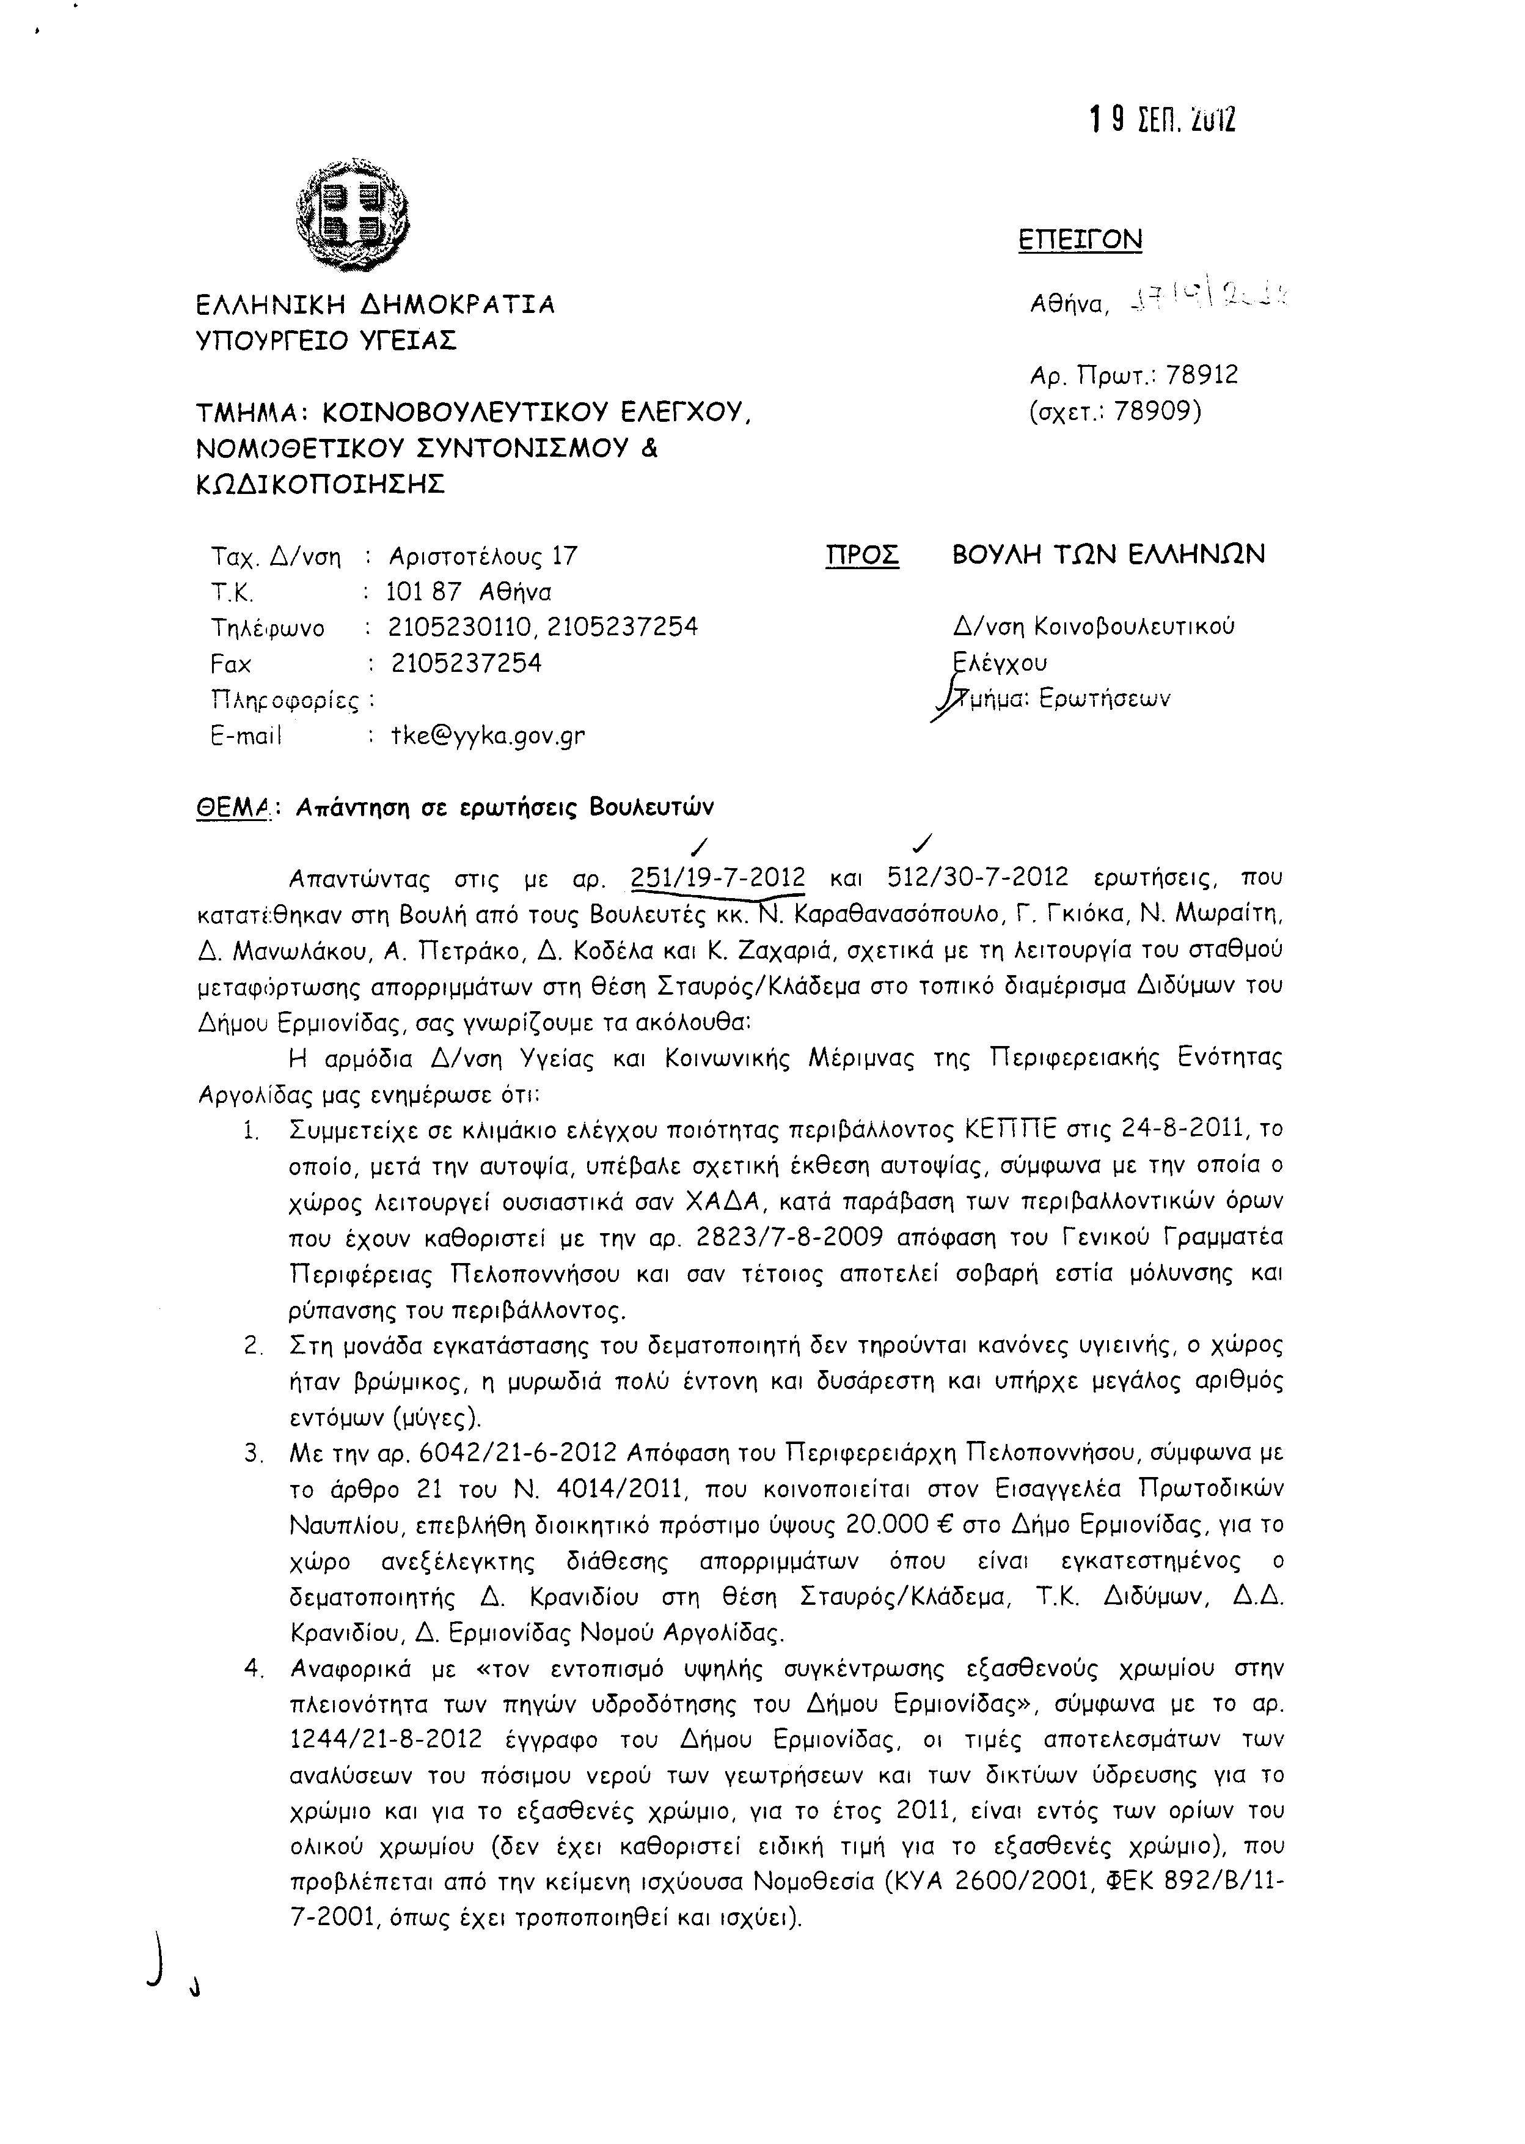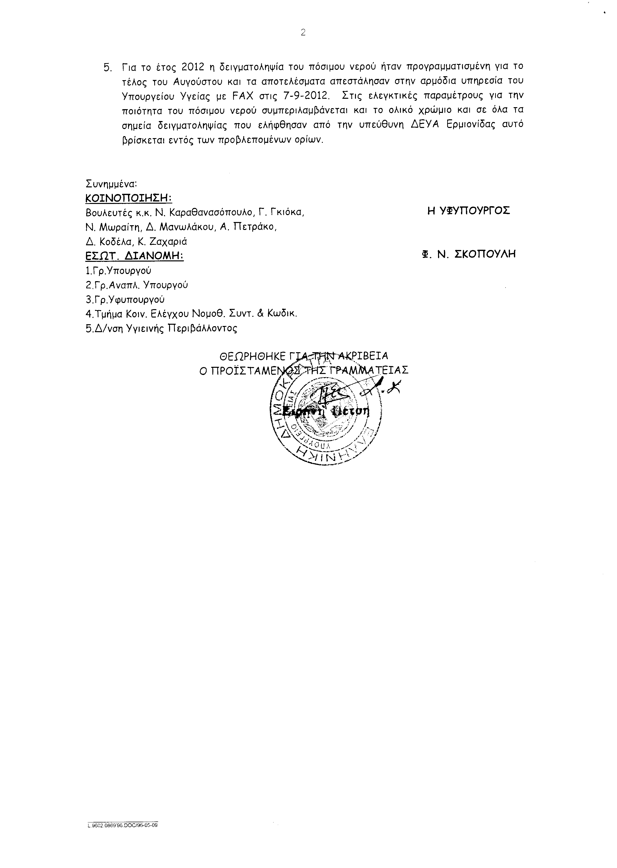

2. Στην με αριθμό 413/25/07/2012 ερώτηση των Βουλευτών κυρίων Κριτσωτάκη Μιχαήλ, Γάκη Δημήτρη, Σαμοΐλη Στέφανου δόθηκε με το υπ’ αριθμ. ΓΡ.ΥΠ./Κ.Ε./07/09.08.2012 -17-09-2012έγγραφο από τον Υπουργό Τουρισμού ΄ η ακόλουθη απάντηση:
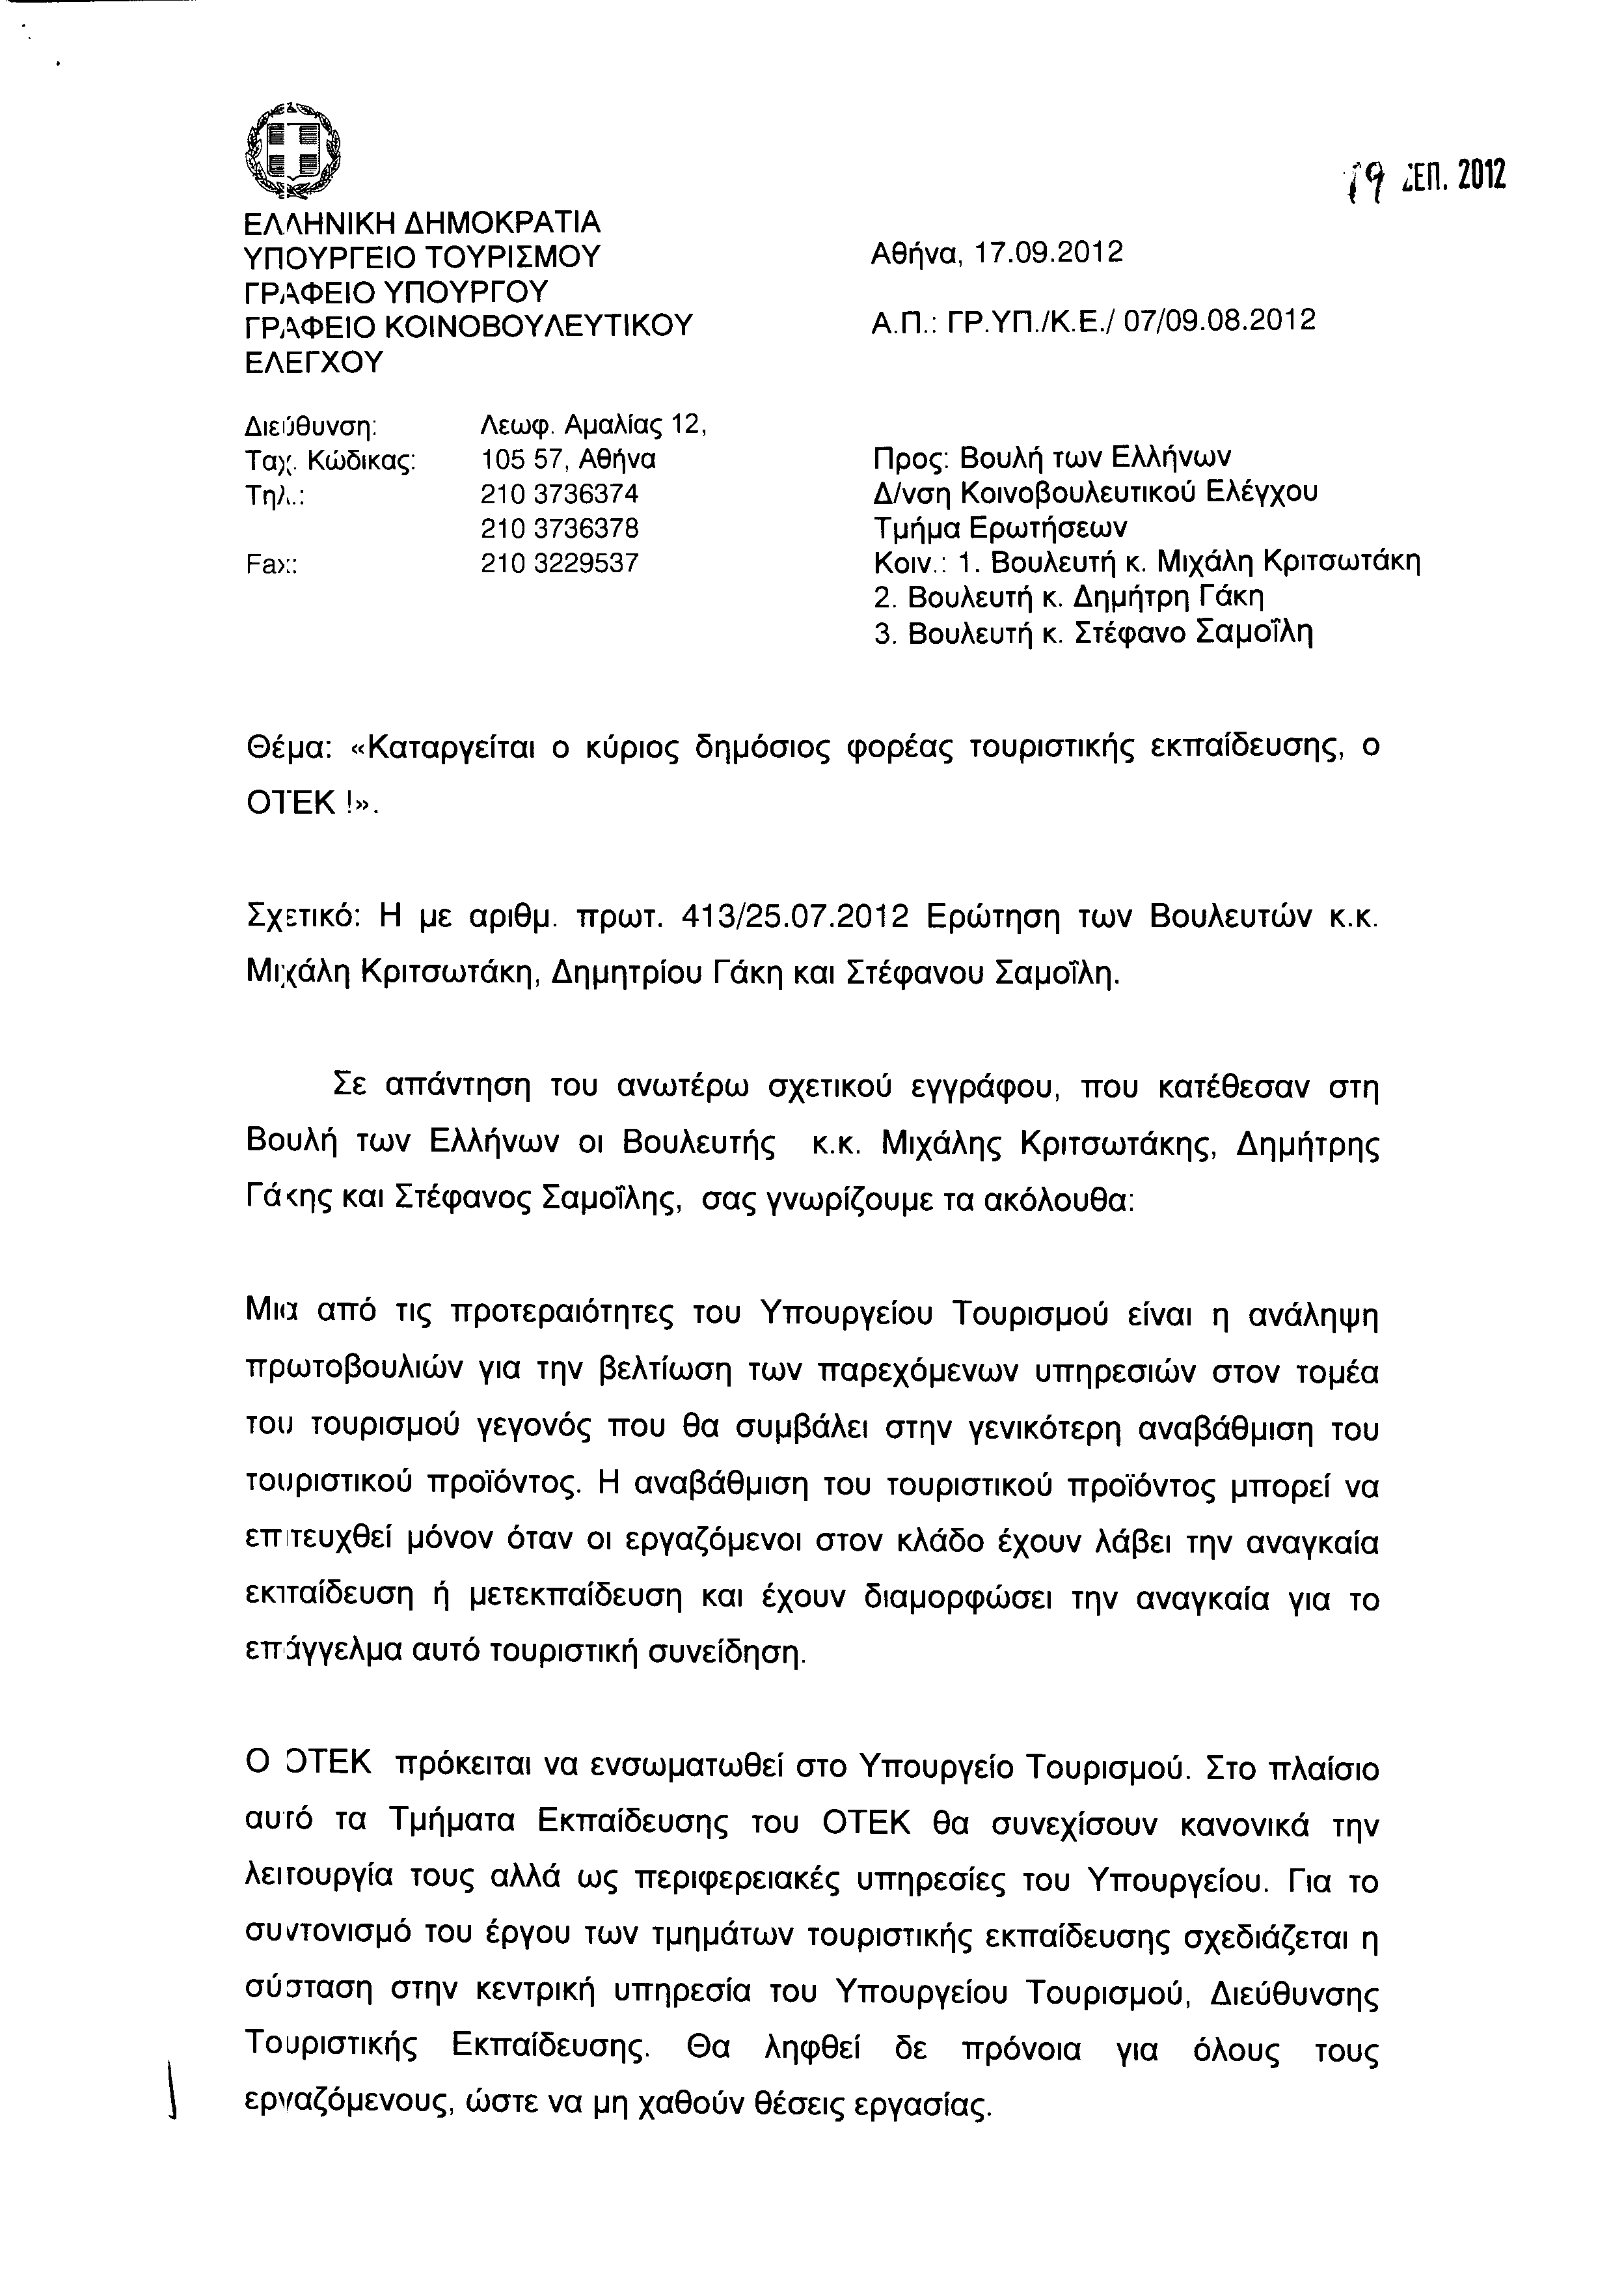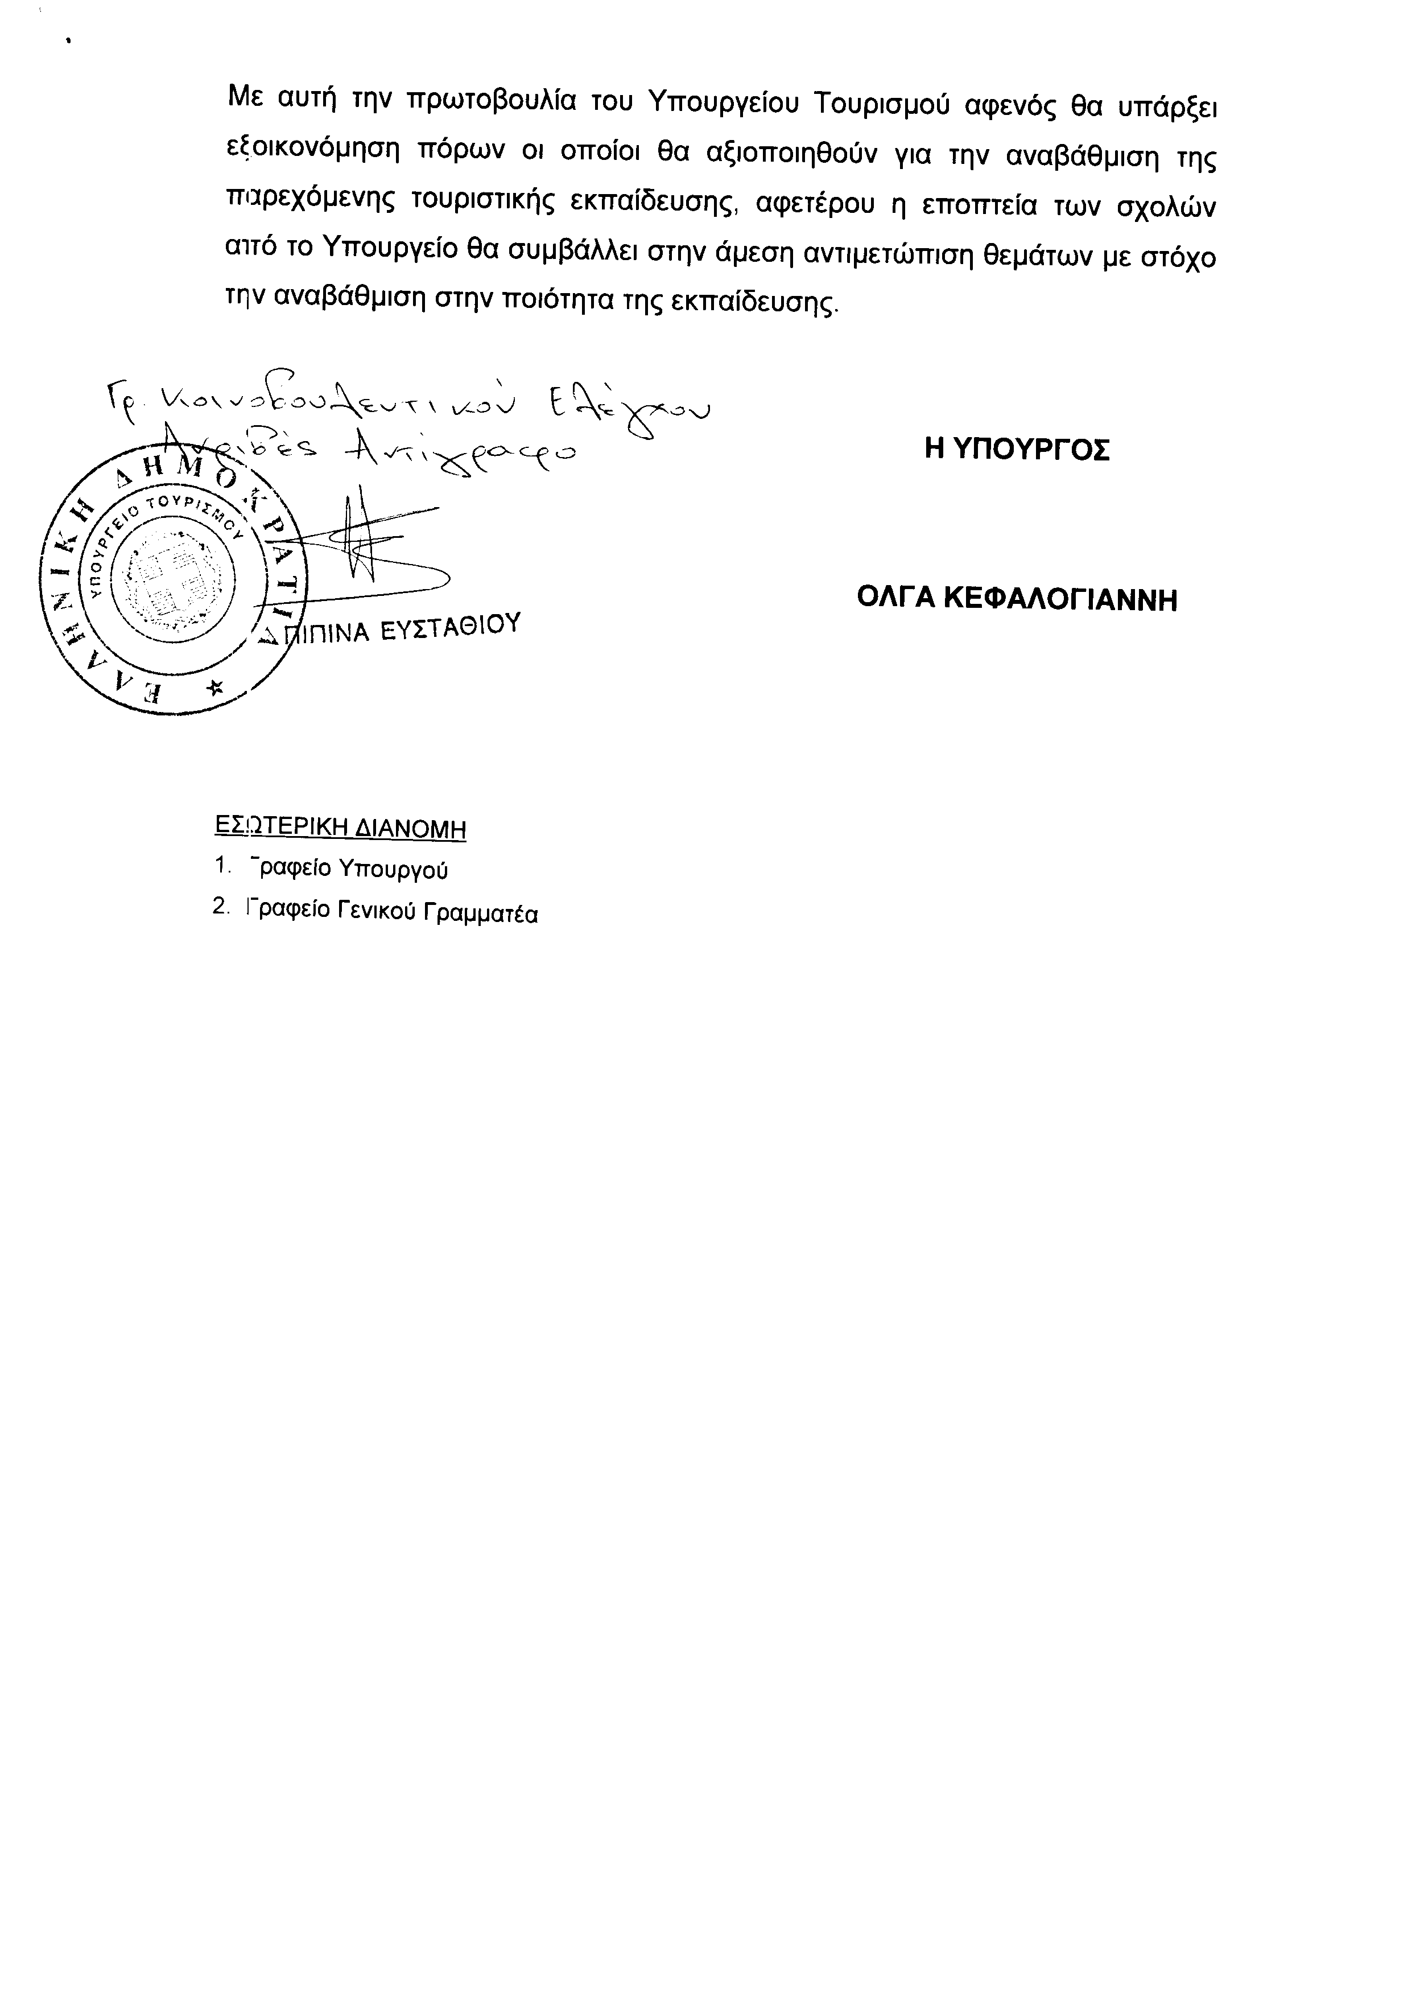

3. Στην με αριθμό 790/13/08/2012 ερώτηση των Βουλευτών κυρίων Αμμανατίδου - (Πασχαλίδου) Ευαγγελίας (Λίτσας), Κουράκη Αναστάσιου (Τάσου), Ξανθού Ανδρέα, Αμανατίδη Ιωάννη, Χαραλαμπίδου Δέσποινας και Γαϊτάνη Ιωάννας δόθηκε με το υπ’ αριθμ. 81174-17-09-2012 έγγραφο από την Υφυπουργό Υγείας η ακόλουθη απάντηση:
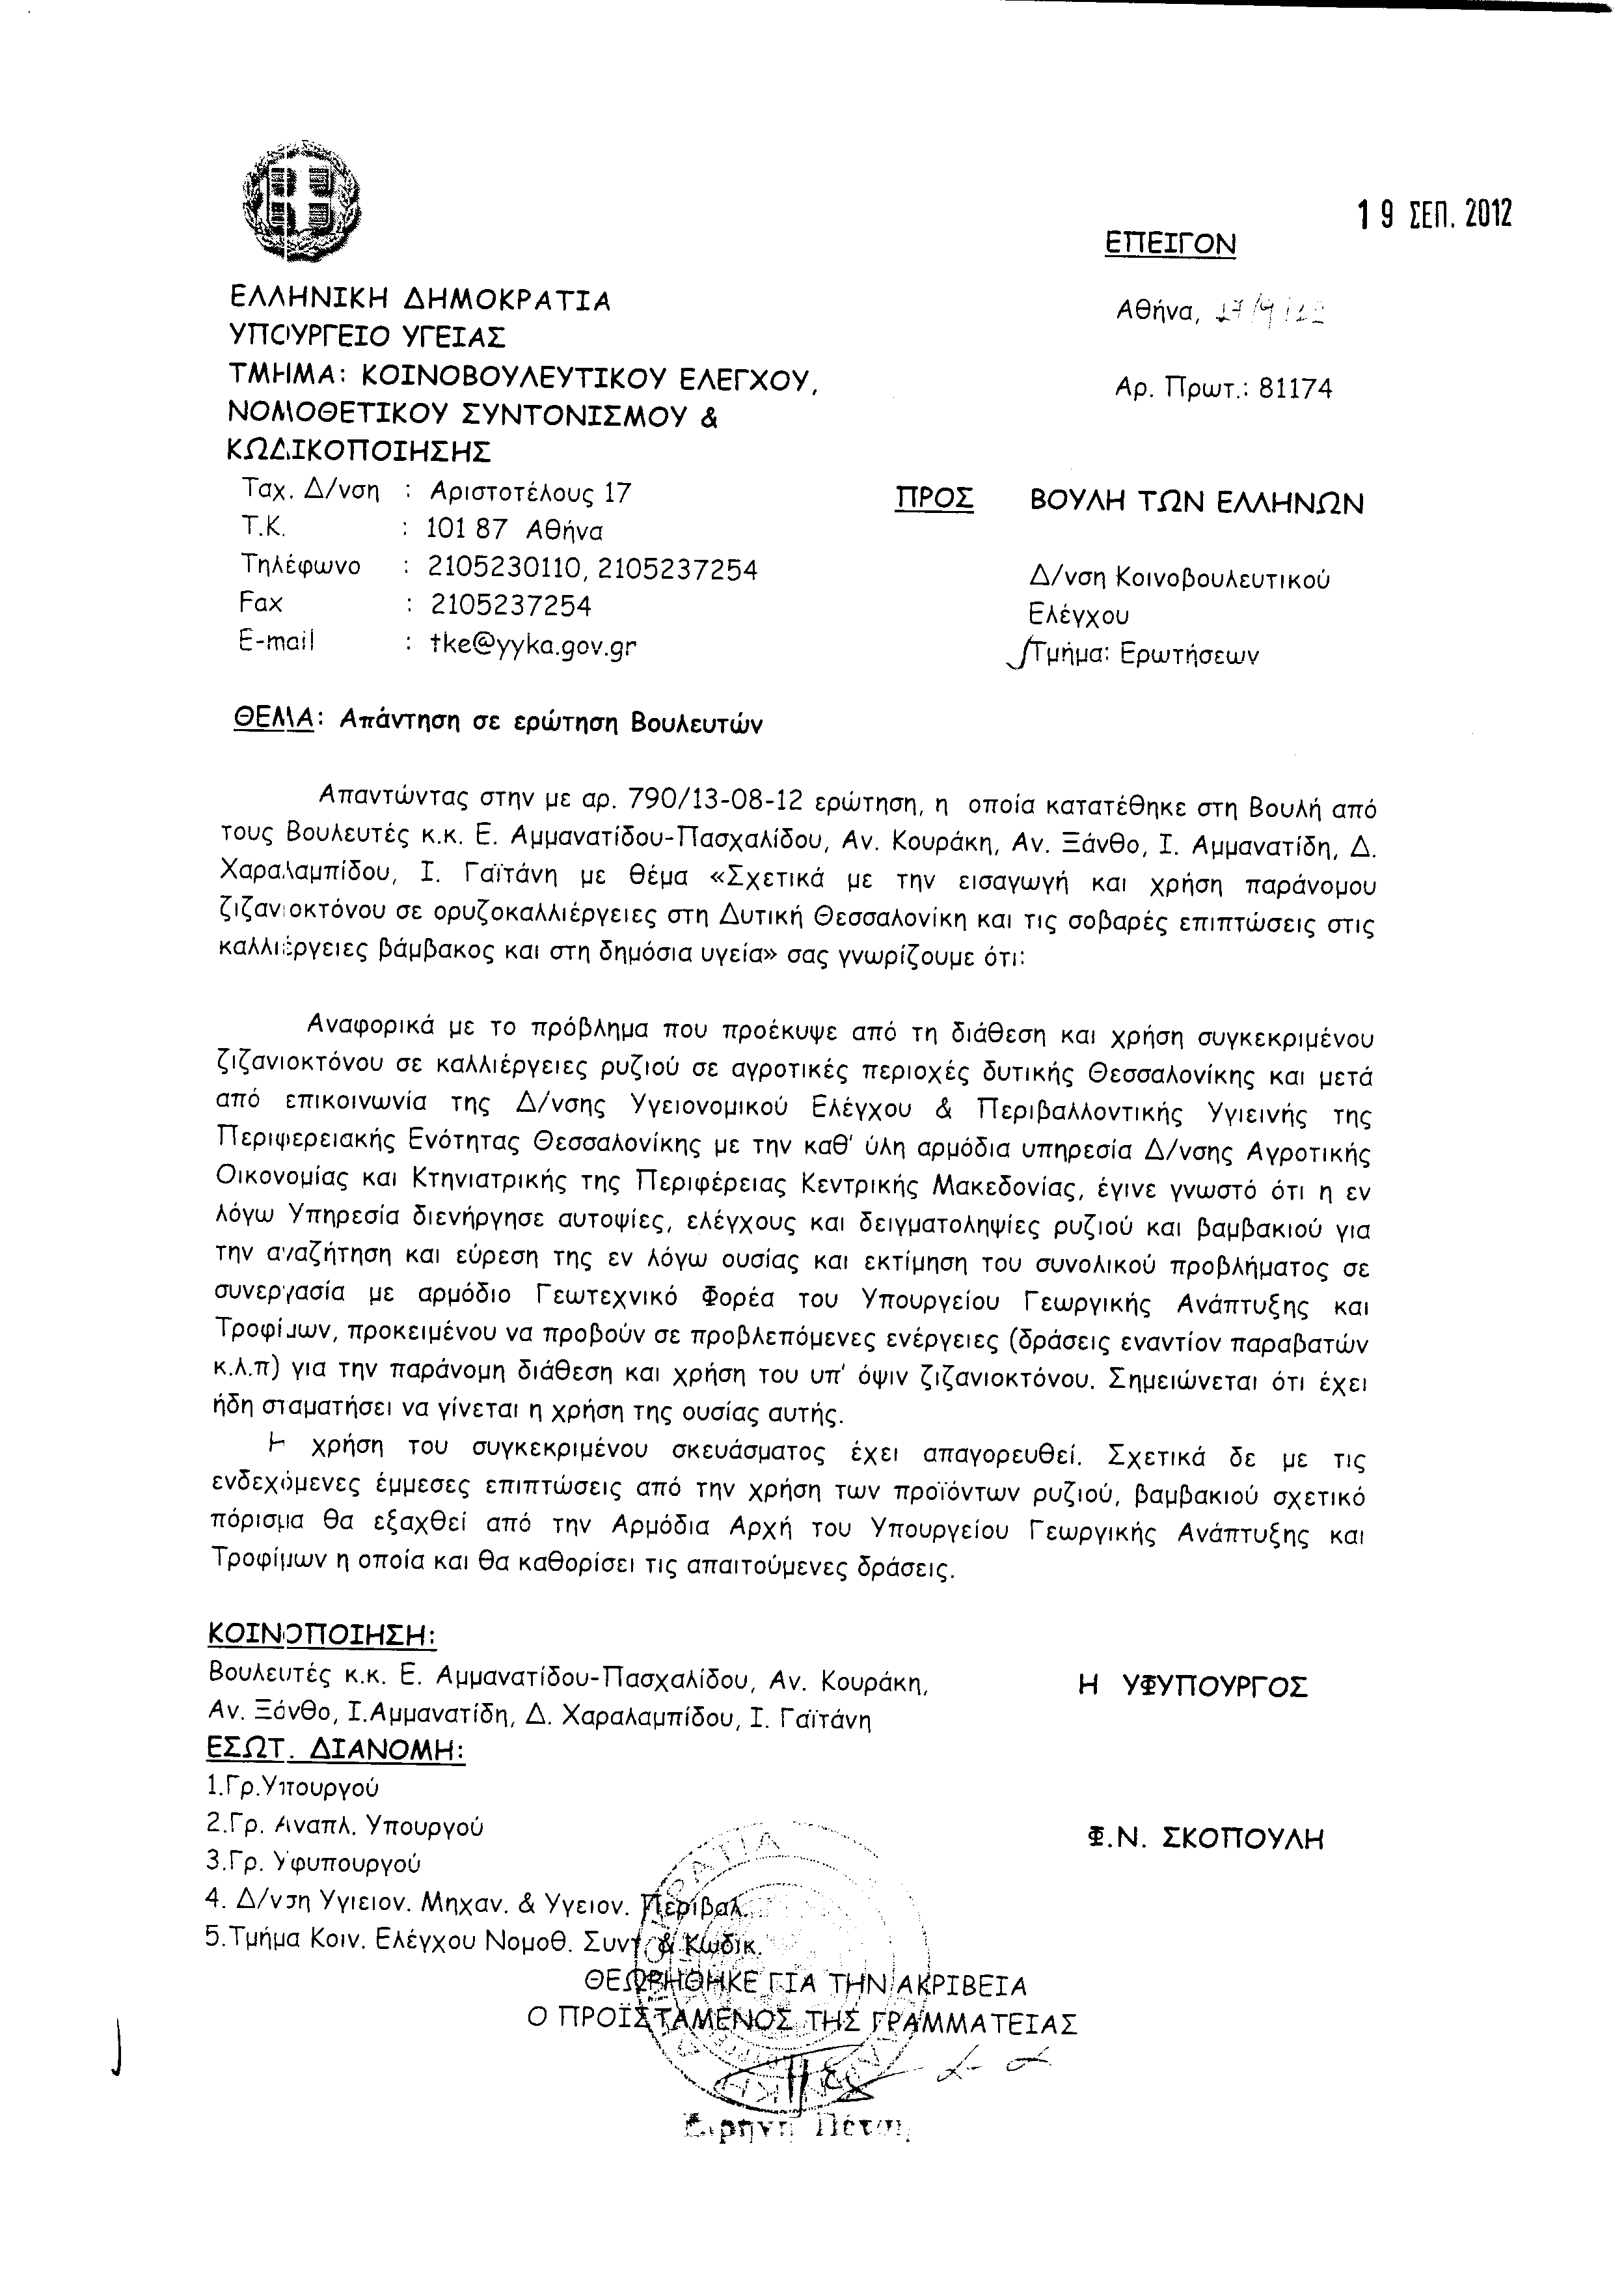

4. Στην με αριθμό 976/23-08-2012 ερώτηση των Βουλευτών κυρίων Πετράκου Αθανάσιου, Ουζουνίδου Ευγενίας και Ζαχαριά Κωνσταντίνου δόθηκε με το υπ’ αριθμ. Δ15/Γ/18630/17-09-2012 έγγραφο από τον Υπουργό Περιβάλλοντος, Ενέργειας και Κλιματικής Αλλαγής η ακόλουθη απάντηση:
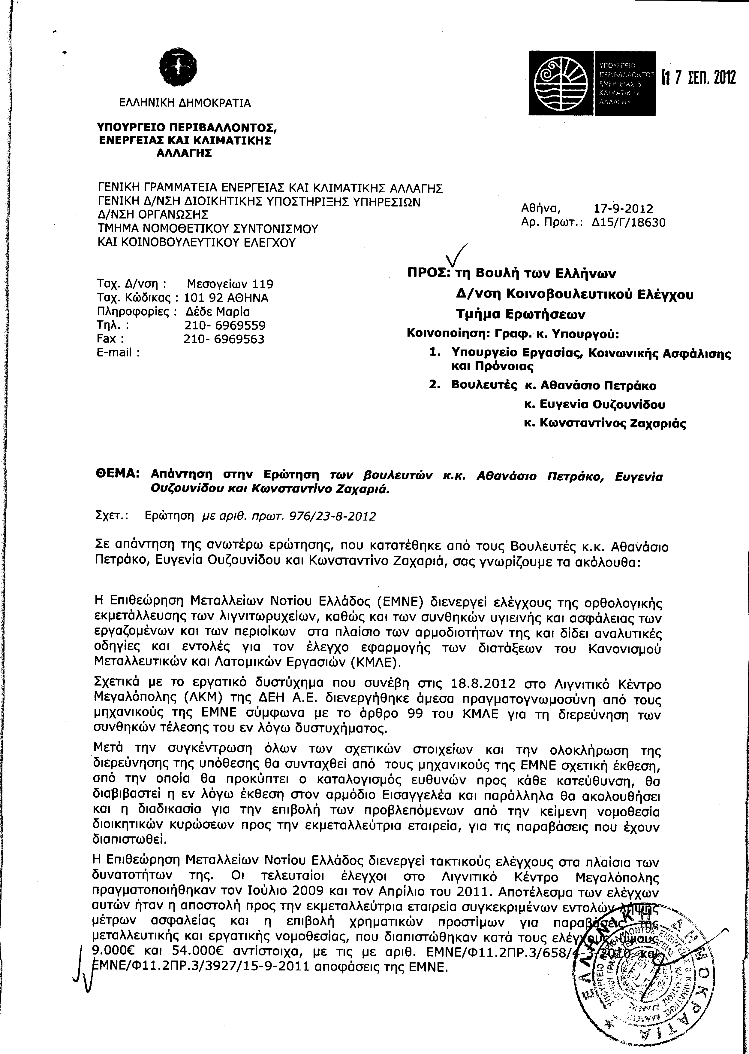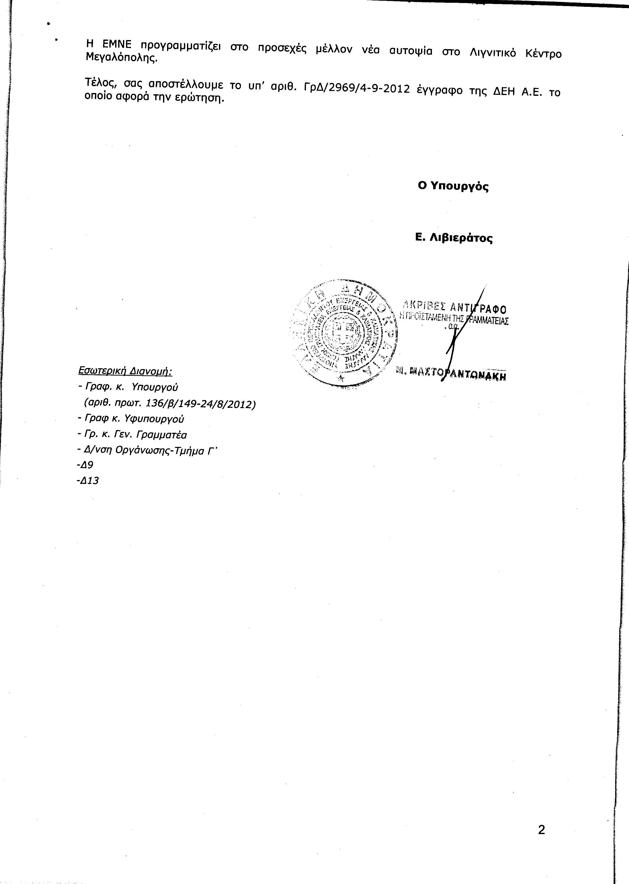
Σημ. Τα συνημμένα σχετικά έγγραφα ευρίσκονται στο αρχείο της Δ/νσης Κοινοβουλευτικού Ελέγχου (Τμήμα Ερωτήσεων)
5. Στην με αριθμό 1008/26-08-2012 ερώτηση του Βουλευτή κ. Αλεξόπουλου Χρυσοβαλάντη δόθηκε με το υπ’ αριθμ. 82471/17-09-2012 έγγραφο από την Υφυπουργό Υγείας η ακόλουθη απάντηση:
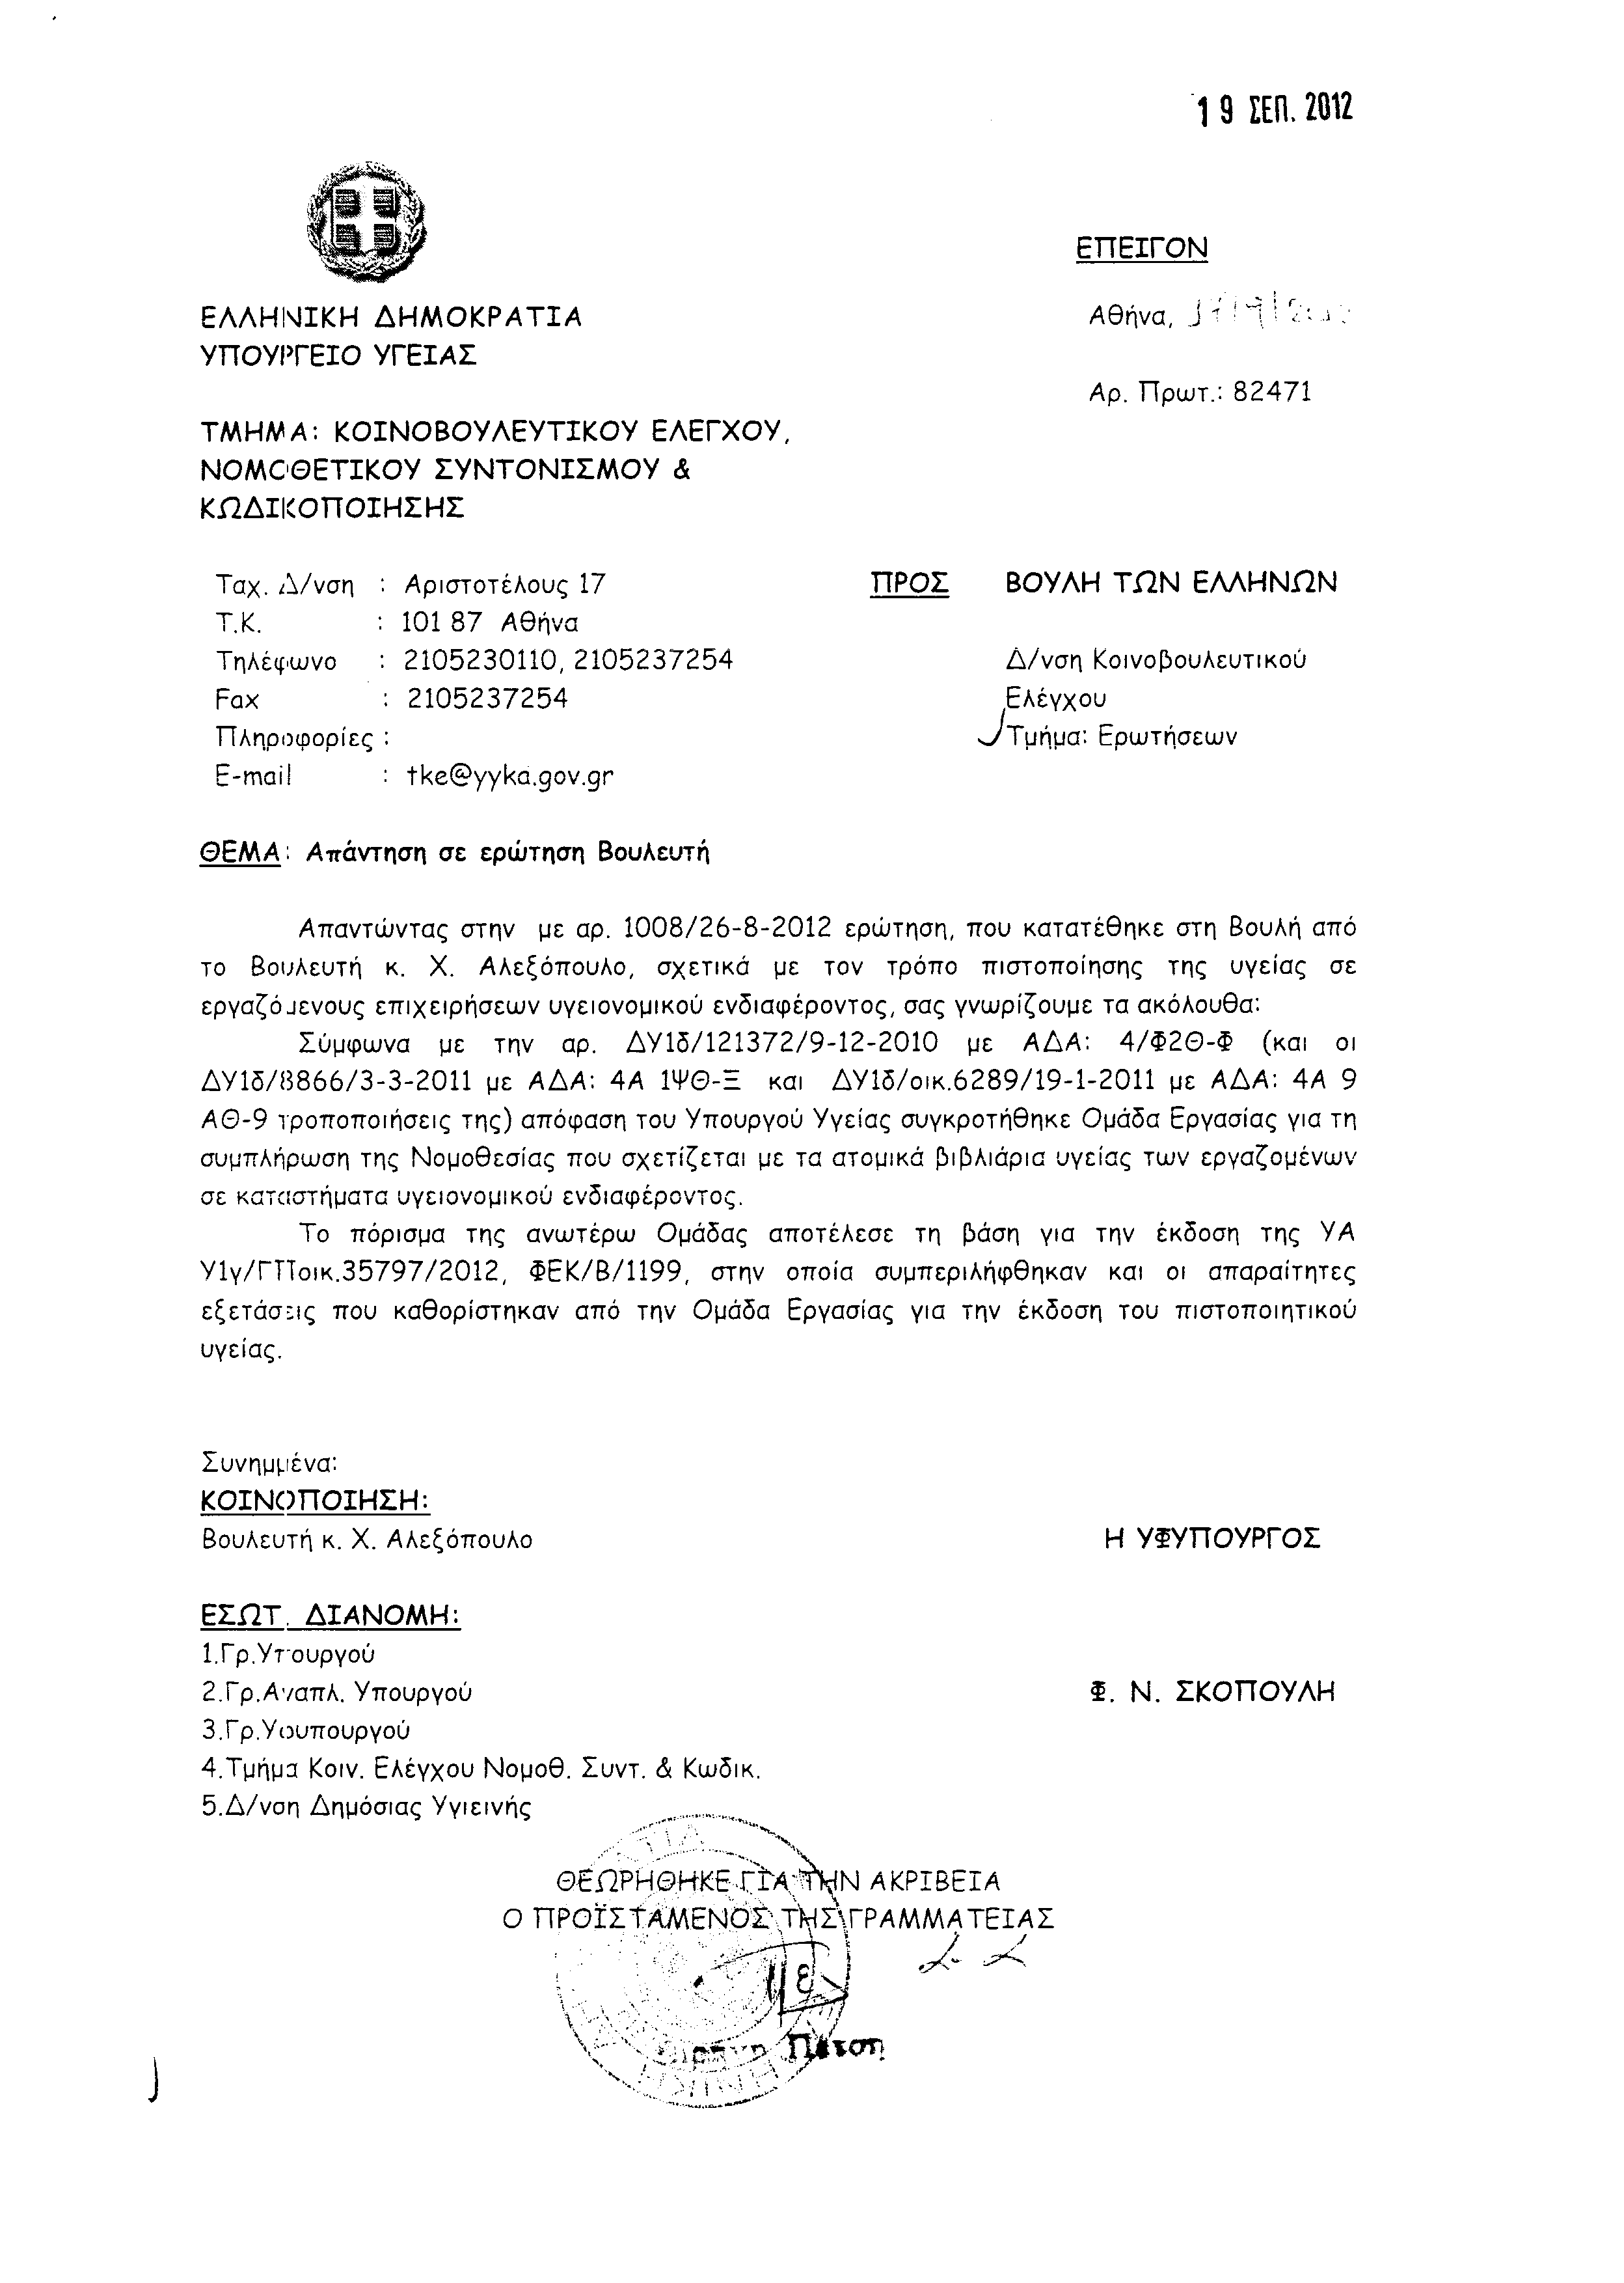
ΠΡΟΕΔΡΕΥΟΥΣΑ (Μαρία Κόλλια - Τσαρουχά): Κυρίες και κύριοι συνάδελφοι, έχω την τιμή να ανακοινώσω στο Σώμα το δελτίο των αναφορών και ερωτήσεων της Τρίτης 16 Οκτωβρίου 2012.
Α. ΑΝΑΦΟΡΕΣ – ΕΡΩΤΗΣΕΙΣ Πρώτου Κύκλου (Άρθρο 130 παράγραφος 5 του Κανονισμού της Βουλής)
- Η με αριθμό 1471/10-9-2012 ερώτηση του Βουλευτή Ευβοίας του Συνασπισμού Ριζοσπαστικής Αριστεράς – Ενωτικού Κοινωνικού Μετώπου κ. Ευάγγελου Αποστόλου προς τον Υπουργό Αγροτικής Ανάπτυξης και Τροφίμων, σχετικά με τις συμβάσεις του ΟΠΕΚΕΠΕ με ιδιωτικές εταιρείες.
2. Η με αριθμό 1390/6-9-2012 ερώτηση του Βουλευτή Ηρακλείου του Πανελλήνιου Σοσιαλιστικού Κινήματος κ. Βασιλείου Κεγκέρογλου προς τον Υπουργό Εργασίας, Κοινωνικής Ασφάλισης και Πρόνοιας, σχετικά με τη λήψη μέτρων για την ανάσχεση της ανεργίας και μείωση του κόστους διαβίωσης.
3. Η με αριθμό 1120/29-8-2012 ερώτηση του Βουλευτή Επικρατείας των Ανεξάρτητων Ελλήνων κ. Τέρενς –Νικολάου Κουϊκ προς τον Υπουργό Οικονομικών, σχετικά με τη δημιουργία πύλης εισόδου για κρουαζιερόπλοια και ιστιοφόρα στο Λιμάνι της Πέτρας Λέσβου.
- Η με αριθμό 613/33/1-8-2012 ερώτηση και αίτηση κατάθεσης εγγράφων του Βουλευτή Σερρών του Λαϊκού Συνδέσμου – Χρυσή Αυγή κ. Αρτέμιου Ματθαιόπουλου προς τον Υπουργό Οικονομικών, σχετικά με τη μεταολυμπιακή χρήση των αθλητικών εγκαταστάσεων των Ολυμπιακών Αγώνων του 2004.
- Η με αριθμό 1246/3-9-2012 ερώτηση του Βουλευτή Ευβοίας της Δημοκρατικής Αριστεράς κ. Δημητρίου Αναγνωστάκη προς τον Υπουργό Υγείας, σχετικά με τη βιωσιμότητα των Κέντρων Πρόληψης των Εξαρτήσεων και προαγωγής της Ψυχοκοινωνικής Υγείας.
Β. ΑΝΑΦΟΡΕΣ – ΕΡΩΤΗΣΕΙΣ Δεύτερου Κύκλου (Άρθρο 130 παράγραφος 5 του Κανονισμού της Βουλής)
1. Η με αριθμό 1172/68/30-8-2012 ερώτηση και αίτηση κατάθεσης εγγράφων του Βουλευτή Μεσσηνίας του Συνασπισμού Ριζοσπαστικής Αριστεράς – Ενωτικού Κοινωνικού Μετώπου κ. Αθανασίου Πετράκου προς τον Υπουργό Οικονομικών, σχετικά με τη μεταφορά από το 2009 στο εξωτερικό σημαντικών χρηματικών ποσών από φυσικά πρόσωπα και εταιρείες μέσω του ελληνικού τραπεζικού συστήματος.
ΠΡΟΕΔΡΕΥΟΥΣΑ (Μαρία Κόλλια – Τσαρουχά): Κυρίες και κύριοι συνάδελφοι, εισερχόμαστε στη συζήτηση των
ΕΠΙΚΑΙΡΩΝ ΕΡΩΤΗΣΕΩΝ
Θα συζητηθεί η πρώτη με αριθμό 407/9-10-2012 επίκαιρη ερώτηση πρώτου κύκλου, του Βουλευτή της Νέας Δημοκρατίας κ. Παύλου Βογιατζή προς τον Υπουργό Αγροτικής Ανάπτυξης και Τροφίμων, σχετικά με τη λειτουργία Εργαστηρίου Ελαιολάδου στο νησί της Λέσβου.
Ορίστε, κύριε συνάδελφε, έχετε δύο λεπτά για να αναπτύξετε την επίκαιρη ερώτησή σας.
ΠΑΥΛΟΣ ΒΟΓΙΑΤΖΗΣ: Ευχαριστώ πολύ, κυρία Πρόεδρε.
Κύριε Υπουργέ, στη Λέσβο από τη δεκαετία του ’70 και συγκεκριμένα το 1970 παραχωρήθηκε μία έκταση στο τότε Υπουργείο Γεωργίας, για να γίνει το Εργαστήριο Ελαιολάδου. Σ’ αυτήν την έκταση υπάρχει κι ένας σύγχρονος ελαιώνας, σύγχρονος με την έννοια ότι είναι νεότερος των ελαιώνων του νησιού.
Όπως γνωρίζετε, στη Λέσβο υπάρχουν έντεκα εκατομμύρια ελαιόδενδρα. Είναι ο μεγαλύτερος συνεκτικός ελαιώνας της χώρας μας κι η παραγωγή του ελαιολάδου στη Λέσβο είναι περίπου το 10% της συνολικής παραγωγής τής χώρας μας. Είναι λοιπόν κρίμα από τη στιγμή που υπάρχει υποδομή –και θα σας πω πώς υπάρχει υποδομή- αυτή να μη λειτουργεί. Αυτήν τη στιγμή υπάρχει ένας υπάλληλος, ο οποίος είναι περιβαλλοντολόγος, με αποτέλεσμα να μην μπορεί να λειτουργήσει ο σταθμός.
Στο σταθμό ξοδεύθηκαν περίπου 600.000 ευρώ για να αγοραστούν όλα τα σύγχρονα μέσα και να πάρει το ISO κι είναι ένας από τους τρεις πιο σύγχρονους σταθμούς επεξεργασίας ελαιολάδου που υπάρχουν στην Ελλάδα.
Το 2006, στο έτος ελαιολάδου, η τότε κυβέρνηση Καραμανλή ενέταξε τους τρεις σταθμούς: έναν στη Λέσβο, έναν στα Χανιά κι έναν στην Καλαμάτα, αν δεν κάνω λάθος. Το έργο ολοκληρώθηκε και πέρασε κι ως «γέφυρα» στο Δ΄ Κοινοτικό Πλαίσιο Στήριξης. Η κύρια χρηματοδότηση ήταν στο Γ΄ ΚΠΣ.
Η Νομαρχιακή Αυτοδιοίκηση Λέσβου της οποίας είχα την τιμή να ηγούμαι εγώ τότε, έδωσε περίπου 60.000 ευρώ, επειδή δεν ήταν επιλέξιμη η δαπάνη επισκευής των κτηριακών εγκαταστάσεων και σήμερα περιμένουμε με μεγάλη αγωνία να λειτουργήσει αυτός ο σταθμός, ειδικά τώρα, στην περίοδο που ζούμε, για να μειώσουμε το κόστος παραγωγής και να μπορέσουμε να βελτιώσουμε ποιοτικά το ελαιόλαδό μας κι όχι μόνο. Θα μπορούσαν κι όλα τα προϊόντα τού Βορείου Αιγαίου να εξετάζονται σ’ αυτόν το σταθμό, όπως η μάστιχα, το κρασί, το μέλι αλλά κι άλλα προϊόντα και είναι κρίμα να μη λειτουργεί.
Επίσης θα ήταν μία πάρα πολύ καλή κίνηση η λειτουργία αυτού του σταθμού, με δεδομένο ότι και στα απέναντι τουρκικά παράλια υπάρχουν οι ελαιώνες της Τουρκίας κι αυτοί δεν έχουν κάτι αντίστοιχο και θα μπορούσαν εν δυνάμει να είναι πελάτες. Ο σταθμός αυτός θα μπορούσε να είναι κερδοφόρος, αρκεί να στελεχωθεί με ένα χημικό και με ένα γεωπόνο επιπλέον.
Η παράκλησή μας είναι αυτός ο σταθμός να λειτουργήσει όσο το δυνατόν πιο σύντομα, γιατί υπάρχει και κίνδυνος στο τέλος του 2013, αν δεν λειτουργήσει ο σταθμός, να αναγκαστεί η χώρα μας να επιστρέψει τα λεφτά από το Κοινοτικό Πλαίσιο.
ΠΡΟΕΔΡΕΥΟΥΣΑ (Μαρία Κόλλια-Τσαρουχά): Ευχαριστούμε, κύριε συνάδελφε.
Ορίστε, κύριε Υπουργέ, έχετε το λόγο.
ΑΘΑΝΑΣΙΟΣ ΤΣΑΥΤΑΡΗΣ (Υπουργός Αγροτικής Ανάπτυξης και Τροφίμων): Ευχαριστώ, κυρία Πρόεδρε.
Ευχαριστώ και εσάς, κύριε Βουλευτά, για την επίκαιρη ερώτηση, γιατί μου δίνετε την ευκαιρία να εξηγήσω ορισμένα πράγματα σε ό,τι αφορά τα συγκεκριμένα Εργαστήρια Ελέγχου Ελαιολάδου, γιατί έτσι είναι ο ακριβής ορισμός της εγκατάστασης στην οποία αναφέρεστε.
Είχα την ευκαιρία απ’ αυτό το Βήμα λίγες μέρες πριν, να εξηγήσω ξανά για την προσπάθεια που κάνουμε πραγματικά, το εξαιρετικής ποιότητας ελαιόλαδο να πιστοποιείται, να αναλύεται. Και μάλιστα να πιστοποιείται με αναγνωρισμένα εργαστήρια, που είναι πιστοποιημένα κατά ISO.
Ακριβώς για τους λόγους που επισημάνατε στις τρεις περιοχές της χώρας μας που είναι σημαντικές ελαιοπαραγωγικές περιοχές, δηλαδή στην περιοχή της Κρήτης και συγκεκριμένα στα Χανιά, στην περιοχή της Καλαμάτας και στην περιοχή της Λέσβου, το 2006, που ήταν μάλιστα διεθνές έτος ελαιολάδου, η χώρα αποφάσισε να δημιουργήσει τρία τέτοια εργαστήρια: να ζητήσει δηλαδή, χρήματα της τάξεως περίπου του 1,5 εκατομμυρίου ευρώ, δηλαδή 500 χιλιάδες ευρώ περίπου ανά εργαστήριο, προκειμένου να αποκτηθούν οι σημαντικές εργαστηριακές υποδομές που απαιτούνται για τις αναλύσεις αυτές. Έτσι και έγινε, παρά του ότι λίγα πράγματα πρόλαβαν να γίνουν με την ένταξη στο τέλος της τρίτης προγραμματικής περιόδου. Το έργο μεταφέρθηκε ως γέφυρα στο ΕΣΠΑ και υλοποιήθηκε με επιτυχία. Έχει δηλαδή, παραληφθεί ο εξοπλισμός αυτός και στα τρία εργαστήρια. Μάλιστα υπάρχουν ακόμα λίγα χρήματα, προκειμένου να παραληφθεί αν κάτι λείπει και ιδιαίτερα αναλώσιμα υλικά, για να λειτουργήσουν με επιτυχία.
Ένα τέτοιο αγρόκτημα θέλουμε, στο πλαίσιο του ΕΛΓΟ «ΔΗΜΗΤΡΑ» -αυτός είναι και ο λόγος που πήγε πρώτα η υπάρχουσα περιβαλλοντολόγος και ο γεωτεχνικός εκεί- να λειτουργήσει ως πρότυπο: να εκπαιδεύσει τους ντόπιους αγρότες στο πώς είναι ένα καλό ολοκληρωμένο σύστημα διαχείρισης της παραγωγικής διαδικασίας από το χωράφι μέχρι την τυποποίηση.
Τι έγινε όμως; Στα δύο άλλα εργαστήρια, τα οποία άρχισαν να λειτουργούν και των Χανίων -μάλιστα λίγες μέρες μετά από την ανάληψη των καθηκόντων μου, είχα την ευκαιρία να πάω στα Χανιά και να εγκαινιάσω το συγκεκριμένο εργαστήριο και της Καλαμάτας, δυστυχώς στα τεχνικά δελτία των έργων δεν είχε προβλεφθεί ούτε η δαπάνη πιστοποίησης ούτε η δαπάνη προσωπικού για τη λειτουργία τους. Αυτό είχε ως αποτέλεσμα να αναγκάσει το Υπουργείο Γεωργίας να πληρώσει τις δαπάνες πιστοποίησης -αυτές δεν είναι υψηλές- και να λύσει το πρόβλημα του προσωπικού με υπάρχον προσωπικό από τα ινστιτούτα του τότε ΕΘΙΑΓΕ, που λειτουργούσαν και στα Χανιά και στην Καλαμάτα.
Εκεί ήταν εύκολο, λοιπόν, να αποσπάσουμε έναν δύο ερευνητές, που ήταν εξειδικευμένοι σ’ αυτές τις αναλύσεις και να αρχίσουμε να λειτουργούμε αυτές τις τόσο σημαντικές υποδομές.
Αντίθετα, στη Λέσβο δεν υπήρχε τέτοιο ινστιτούτο ή σταθμός κοντά και ψάξαμε και καταφέραμε να βρούμε ένα ή δύο άτομα γιατί, όπως ξέρετε, δεν μπορούμε να προσλάβουμε ένεκα των απαγορεύσεων. Άρα δεν μπορούμε να το λύσουμε με πρόσληψη. Δεν είναι, όμως, απλά να βρεις έναν επιστήμονα που θέλει να πάει στη Λέσβο. Πρέπει να είναι άνθρωπος που καταλαβαίνει από χρωματογραφίες, να μπορέσει να λειτουργήσει τα συγκεκριμένα μηχανήματα, να μπορεί να παραδώσει τις μετρήσεις, όπως αυτές απαιτούνται κ.ο.κ..
Έχουμε, λοιπόν, έρθει σε επαφή με δύο - τρία ινστιτούτα μας, που νομίζω ότι έχουν αυτό το προσωπικό και θα καταφέρουμε σύντομα, αφ’ ενός μεν να πληρώσουμε τις δαπάνες πιστοποίησης για να μπορεί να πιστοποιηθεί -γιατί αλλιώς τα αποτελέσματά του δεν θα έχουν δυνατότητα- και αφ’ ετέρου να αρχίσει να λειτουργεί.
Ζητούμε, όμως, τη βοήθεια και της ντόπιας κοινωνίας, γιατί είναι προς όφελός τους αυτό το πράγμα για να συμπληρωθεί, γιατί αλλιώς θα αναγκαστούν να πηγαίνουν σε άλλα εργαστήρια που λειτουργούν, είτε στην ΕΑΣ Ηρακλείου είτε στο Γενικό Χημείο του Κράτους και αλλού.
Σας ευχαριστώ πολύ.
ΠΡΟΕΔΡΕΥΟΥΣΑ (Μαρία Κόλλια - Τσαρουχά): Ευχαριστούμε, κύριε Υπουργέ.
Ορίστε, κύριε συνάδελφε, έχετε τρία λεπτά.
ΠΑΥΛΟΣ ΒΟΓΙΑΤΖΗΣ: Κύριε Υπουργέ, μένω ικανοποιημένος από την πρόθεση.
Θέλω να σας πω δύο πράγματα. Στη Λέσβο υπάρχει το Γενικό Χημείο του Κράτους, το οποίο έχει χημικούς, υπάρχουν οι Διευθύνσεις Αγροτικής Ανάπτυξης Περιφέρειας, που επίσης έχει γεωπόνους, οι οποίοι κάθονται το γραφείο και κάνουν γραφική εργασία.
Νομίζω ότι έφτασε η ώρα. Πρέπει, αν θέλουμε να πάρει μπροστά ο πρωτογενής τομέας, οι γεωπόνοι να βγουν στην πραγματική παραγωγή και να σταθούν δίπλα στους αγρότες.
Θέλω, λοιπόν, να σας προτείνω αφ’ ενός να δείτε το θέμα αποσπάσεως ή μετατάξεως χημικού από το Γενικό Χημείο του Κράτους, που υπάρχει και έχει μεγάλη εμπειρία στο ελαιόλαδο στη Λέσβο και αφ’ ετέρου να δείτε και γεωπόνους, οι οποίοι μπορούν να αποσπαστούν από τη Διεύθυνση Αγροτικής Ανάπτυξης, γιατί αυτήν τη στιγμή οι γεωπόνοι στη Διεύθυνση Αγροτικής Ανάπτυξης κάνουν κυρίως γραφική εργασία και νομίζω ότι έφτασε η ώρα ο γεωπόνος να βγει κοντά στον κόσμο.
Επίσης, θέλω να σας πω ότι στη Λέσβο υπάρχει το Πανεπιστήμιο Αιγαίου με το Τμήμα Περιβάλλοντος, το οποίο έχει και χημικούς και άλλες ειδικότητες, που θα μπορούσαν να απασχοληθούν σ’ αυτό το εργαστήριο.
Αυτό που είναι βέβαιο είναι ότι πρέπει να λειτουργήσει το εργαστήριο. Ξέρω ότι θα χρειαστεί αρχικά κάποια χρήματα για λειτουργικά έξοδα. Όμως, είναι αμαρτία ο αγρότης της Λέσβου, που λόγω της οικονομικής κατάστασης δεν έχει τη δυνατότητα να πάει στα ιδιωτικά εργαστήρια, να μην υποστηρίζετε, ενώ εκεί θα μπορούσε κάλλιστα να βοηθηθεί.
Σας είπα ότι αυτό μπορεί να καταστεί και κερδοφόρο, εκμεταλλευόμενο τη γειτνίαση με τη γείτονα χώρα. Θα μπορούσε να έχει από εκεί πάρα πολλούς πελάτες, οι οποίοι έχουν εξαιρετικό ενδιαφέρον.
Θέλω να σας καταθέσω εδώ για τα Πρακτικά της Βουλής το τεχνικό δελτίο για το 2013. Έχει ένα υπόλοιπο 3.000 ευρώ και κάτι, που μπορεί να χρησιμοποιηθεί για την πιστοποίηση.
(Στο σημείο αυτό ο Βουλευτής κ. Παύλος Βογιατζής καταθέτει για τα Πρακτικά το προαναφερθέν τεχνικό δελτίο, το οποίο βρίσκεται στο αρχείο του Τμήματος Γραμματείας της Διεύθυνσης Στενογραφίας και Πρακτικών της Βουλής)
Ελπίζω πολύ σύντομα ο αγροτικός κόσμος του νησιού μας να το δει να λειτουργεί. Πιστέψτε με ότι είναι πάρα πολύ σοβαρό για όλο το βόρειο Αιγαίο, γιατί υπάρχουν και άλλα αγροτικά προϊόντα, όπως είναι το κρασί, η μαστίχα, ακόμη και νέα είδη και θα μπορούσαν, ενδεχομένως, να οδηγηθούν αγρότες και σε δεύτερη καλλιέργεια, ώστε να λείψει και η μονοκαλλιέργεια της ελιάς.
Ευχαριστώ πολύ.
ΠΡΟΕΔΡΕΥΟΥΣΑ (Μαρία Κόλλια - Τσαρουχά): Κι εμείς, κύριε συνάδελφε.
Κύριε Υπουργέ, έχετε κάτι άλλο να πείτε;
ΑΘΑΝΑΣΙΟΣ ΤΣΑΥΤΑΡΗΣ (Υπουργός Αγροτικής Ανάπτυξης και Τροφίμων): Ναι, κυρία Πρόεδρε.
Έχετε απόλυτο δίκιο. Ήθελα μόνο να σας επισημάνω το εξής: Επειδή αυτό το εργαστήριο θα πιστοποιηθεί, θα πρέπει ο άνθρωπος που θα πάει -την ώρα που θα γίνεται η πιστοποίηση- να είναι εξειδικευμένος στη συγκεκριμένη μεθοδολογία: στη χρήση, δηλαδή, των συγκεκριμένων χρωματογραφικών μεθόδων.
Άρα δεν μπορεί απλά να αποσπαστεί ένας άνθρωπος. Έχουμε βρει έναν ειδικό επιστήμονα, ώστε να πάει εκεί να λειτουργήσει το εργαστήριο, να περάσει την πιστοποίηση και στο χρονικό διάστημα του ενός ή δύο ετών που θα βρίσκεται εκεί, να μπορέσει να εκπαιδεύσει δύο από τους γεωπόνους της περιοχής και έναν χημικό από το πανεπιστήμιο, έτσι ώστε να αρχίσει να λειτουργεί αυτή η μονάδα και να προσφέρει τις υπηρεσίες, όχι μόνο στην πιστοποίηση του ελαιολάδου, αλλά και σε άλλα προϊόντα, πάρα πολλά, που είναι ονομασίας προέλευσης, γεωγραφικής ένδειξης, βιολογικού τρόπου παραγωγής.
Σας θυμίζω, όπως είπα και προχθές, ότι έρχονται τρία ακόμα σήματα από την Ευρωπαϊκή Ένωση. Θα κατοχυρωθούν τα προϊόντα της παραδοσιακής μας γεωργίας που έχουμε άπειρα, πάρα πολλά. Όλα αυτά θα απαιτούν πολύ λεπτούς ελέγχους.
Δείτε, για παράδειγμα, τι περνάμε τώρα με τα προϊόντα ονομασίας προέλευσης, όπου προσπαθούν και πωλούν οτιδήποτε φαίνεται για όσπριο ως φάβα Σαντορίνης ή φακή Εγκλουβής ή φασόλια των Πρεσπών. Αυτά απαιτούν -για να πάρεις ISO- λεπτομερείς αναλύσεις με το DNA. Είναι δυνατόν να πιαστούν όλα αυτά και να αντιμετωπιστούν. Δεν μπορεί, όμως, να την κάνει ένας απλός γεωπόνος την πιστοποίηση αυτού του εργαστηρίου. Θα την κάνουμε με τον ειδικό επιστήμονα και, ταυτόχρονα, θα αξιοποιηθούν και θα εκπαιδευτούν δίπλα του αυτοί οι άνθρωποι.
Σας ευχαριστώ πολύ.
ΠΡΟΕΔΡΕΥΟΥΣΑ (Μαρία Κόλλια - Τσαρουχά): Κι εμείς, κύριε Υπουργέ, ευχαριστούμε.
Η δεύτερη με αριθμό 416/9-10-2012 επίκαιρη ερώτηση πρώτου κύκλου του Βουλευτή του Συνασπισμού Ριζοσπαστικής Αριστεράς - Ενωτικού Κοινωνικού Μετώπου κ. Νικολάου Συρμαλένιου προς τους Υπουργούς Ναυτιλίας και Αιγαίου και Περιβάλλοντος, Ενέργειας και Κλιματικής Αλλαγής, σχετικά με την ανέλκυση του ναυαγίου του «SEA DIAMOND» στη Σαντορίνη, δεν συζητείται λόγω κωλύματος του κυρίου Υπουργού και διαγράφεται.
Ακολουθεί η Τρίτη με αριθμό 409/9-10-2012 επίκαιρη ερώτηση πρώτου κύκλου της Βουλευτού του Πανελλήνιου Σοσιαλιστικού Κινήματος κ. Θεοδώρας Τζάκρη προς τους Υπουργούς Εσωτερικών και Διοικητικής Μεταρρύθμισης και Ηλεκτρονικής Διακυβέρνησης, σχετικά με τις περικοπές θέσεων εργασίας στα πολιτιστικά και αθλητικά προγράμματα των δήμων.
Κυρία Τζάκρη, έχετε το λόγο για δύο λεπτά.
ΘΕΟΔΩΡΑ ΤΖΑΚΡΗ: Ευχαριστώ πολύ, κυρία Πρόεδρε.
Πρόσφατα, με την έναρξη της νέας σχολικής χρονιάς, πληροφορήθηκα την πρόθεση του Υπουργείου Εσωτερικών σε συνεργασία με το Υπουργείο Διοικητικής Μεταρρύθμισης να περικόψουν χιλιάδες θέσεις εργασίας και μάλιστα χιλιάδες αυτοχρηματοδοτούμενες θέσεις εργασίας των εργαζομένων στα πολιτιστικά προγράμματα των δήμων και ως επί το πλείστον στα ωδεία και στα καλλιτεχνικά εργαστήρια.
Αυτή η απόφαση, κύριε Υπουργέ, είναι πρωτίστως ανορθολογική. Γιατί; Γιατί αυτές οι θέσεις εργασίας τις οποίες περικόψατε, καταργώντας στην ουσία αυτές τις υπηρεσίες που προσφέρουν οι δήμοι στους δημότες τους, είναι –όπως είπα προηγουμένως- αυτοχρηματοδοτούμενες θέσεις: δηλαδή, καλύπτονται από τα δίδακτρα των μαθητευομένων, των εκπαιδευομένων.
Έτσι, σε αυτήν την τρέχουσα οικονομική κρίση δίνετε και χαρακτήρα πολιτιστικής και κοινωνικής κρίσης, αφού ουσιαστικά η οιονεί απόλυση ή άρνηση ανανέωσης των συμβάσεων σε αυτούς τους χιλιάδες εκπαιδευτικούς –και ως επί το πλείστον μουσικούς- στερεί τη δυνατότητα πρόσβασης στη νέα γενιά σε ό,τι αφορά τη σφαιρική ανάπτυξη της προσωπικότητάς της.
Και γιατί το λέω αυτό; Το αναφέρω και στην ερώτησή μου, λέγοντας ότι ουσιαστικά το επίπεδο ευημερίας μιας χώρας και ενός λαού δεν κρίνεται μόνο από το επίπεδο παροχών του κράτους πρόνοιας ή –αν θέλετε- από την αγοραστική δύναμη των νοικοκυριών, εξαρτάται και από τη δυνατότητα που δίνει το οργανωμένο κράτος –ταγμένο στους νέους ανθρώπους- να αναπτύξουν ελεύθερα την προσωπικότητά τους. Και ακριβώς στο πλαίσιο αυτό εντάσσονται και τα καλλιτεχνικά προγράμματα και τα προγράμματα των ωδείων που προσφέρονται μέσα από τους δήμους, καθώς δίνουν τη δυνατότητα εξωσχολικής δραστηριότητας σε εκατοντάδες χιλιάδες Ελληνόπουλα.
Από εκεί και πέρα, με την απόφασή σας αυτή, κύριε Υπουργέ, για την περικοπή των θέσεων εργασίας και την κατάργηση αυτών των προγραμμάτων, των ιδιαίτερα ωφέλιμων για τη νέα γενιά, νομίζω ότι στερείτε τη δυνατότητα της δημιουργικής, ελεύθερης απασχόλησης στη νέα μας γενιά και αυξάνετε τους κινδύνους και της αποκλίνουσας συμπεριφοράς αλλά και της περιθωριοποίησης αυτών των νέων.
Κυρίως, όμως, η απόφασή σας αυτή εμφορείται από ένα υψηλού βαθμού –θα έλεγα- οικονομικό ανορθολογισμό, γιατί -όπως σας είπα- αυτές οι θέσεις είναι αυτοχρηματοδοτούμενες. Οι δαπάνες, δηλαδή, της μισθοδοσίας των εκπαιδευτικών καλύπτονται από τα δίδακτρα των μαθητευομένων, των εκπαιδευομένων και μάλιστα είναι αρκετά χαμηλά, δίνοντας δυνατότητα πρόσβασης σε οικογένειες με χαμηλά εισοδήματα.
Γι’ αυτό, λοιπόν, θέλω να σας ρωτήσω και να μου απαντήσετε ευθαρσώς με την ιδιότητά σας ως Υφυπουργού Εσωτερικών -και όχι να μου αναλύσετε γενικά τις προθέσεις και τη βούληση της Κυβέρνησης- ποιο λόγο εξυπηρετεί η κατάργηση αυτών των θέσεων, ποια οικονομική σκοπιμότητα έρχεται να εξυπηρετήσει ουσιαστικά η κατάργηση αυτών των ιδιαίτερα ωφέλιμων προγραμμάτων για τη νεολαία της χώρας μας και τι μέλλει γενέσθαι, κύριε Υπουργέ, με τις θέσεις εργασίας τις οποίες περικόψατε.
Ευχαριστώ, κυρία Πρόεδρε.
ΠΡΟΕΔΡΕΥΟΥΣΑ (Μαρία Κόλλια - Τσαρουχά): Ευχαριστώ, κυρία συνάδελφε.
Στην ερώτηση αυτή θα απαντήσει ο Αναπληρωτής Υπουργός κ. Χαράλαμπος Αθανασίου.
Έχετε το λόγο, κύριε Υπουργέ.
ΔΗΜΗΤΡΙΟΣ ΚΟΥΚΟΥΤΣΗΣ: Κυρία Πρόεδρε, μπορώ να έχω το λόγο;
ΠΡΟΕΔΡΕΥΟΥΣΑ (Μαρία Κόλλια-Τσαρουχά): Παρακαλώ, κύριε συνάδελφε.
ΔΗΜΗΤΡΙΟΣ ΚΟΥΚΟΥΤΣΗΣ: Κυρία Πρόεδρε, νομίζω ότι και του κ. Κωνσταντινίδη η επίκαιρη ερώτηση είναι στο ίδιο αντικείμενο.
ΠΡΟΕΔΡΕΥΟΥΣΑ (Μαρία Κόλλια - Τσαρουχά): Θα ακολουθήσει, κύριε συνάδελφε. Είναι στο ίδιο αντικείμενο; Θέλετε να την κάνουμε μαζί;
ΧΑΡΑΛΑΜΠΟΣ ΑΘΑΝΑΣΙΟΥ (Αναπληρωτής Υπουργός Εσωτερικών): Είναι στο ίδιο θέμα.
ΠΡΟΕΔΡΕΥΟΥΣΑ (Μαρία Κόλλια - Τσαρουχά): Λοιπόν, θα συζητηθεί μαζί και η έβδομη με αριθμό 430/9-10-2012 επίκαιρη ερώτηση δευτέρου κύκλου του Βουλευτή του Κομμουνιστικού Κόμματος Ελλάδας κ. Θεοδοσίου Κωνσταντινίδη προς τον Υπουργό Εσωτερικών, σχετικά με την πρόσληψη εκπαιδευτικού προσωπικού για τη λειτουργία των δημοτικών καλλιτεχνικών σχολών και ωδείων.
Κύριε Κωνσταντινίδη, μπορείτε να αναπτύξετε την επίκαιρη ερώτησή σας σε δύο λεπτά και μετά θα έχει διπλάσιο χρόνο ο Υπουργός για να σας απαντήσει, αφού είναι κοινή ερώτηση.
ΘΕΟΔΟΣΙΟΣ ΚΩΝΣΤΑΝΤΙΝΙΔΗΣ: Ευχαριστώ, κυρία Πρόεδρε.
Όπως ακούστηκε και πριν από λίγο, είναι γνωστό το πρόβλημα που έχει δημιουργηθεί στο χώρο αυτών των δημοτικών ωδείων και των άλλων καλλιτεχνικών σχολών των ΟΤΑ.
Ποιο είναι το αποτέλεσμα αυτής της κατάστασης σήμερα; Εκτός από το πρόβλημα των χιλιάδων ωρομισθίων εργαζομένων που, όπως επίσης, ακούστηκε στην Αίθουσα, αμείβονται με ανταποδοτικού χαρακτήρα εισφορές που καταθέτουν στο φορέα, στο δήμο, δηλαδή, οι μαθητές και, κατά συνέπεια, δεν βαρύνουν ούτε τον κρατικό προϋπολογισμό ούτε τους ΚΑΠ των ΟΤΑ ούτε και τα έξοδα της κεντρικής κυβέρνησης, ένας πολλαπλάσιος αριθμός χιλιάδων μαθητών υποχρεώνεται ή θα υποχρεωθεί να διακόψει τις σπουδές του, με ό,τι αυτό συνεπάγεται για τη λαϊκή οικογένεια, που έστω και από το υστέρημά της αυτές τις δύσκολες εποχές έκανε προσπάθεια για να στείλει τα παιδιά της ώστε να αποκτήσουν αυτήν την καλλιτεχνική παιδεία.
Το τρίτο ζήτημα που αφορά, επίσης, αυτήν τη δυσλειτουργία είναι ότι δημιουργείται ένα πάρα πολύ σοβαρό πρόβλημα με την εξεταστική διαδικασία, τις μετεγγραφές, την κατοχύρωση των σπουδών, τη διεξαγωγή απολυτήριων, πτυχιακών και διπλωματικών εξετάσεων σε σπουδαστές που έχουν φθάσει στο ώριμο αυτό επίπεδο.
Η Κυβέρνηση, λοιπόν, αντί να εξασφαλίζει τους όρους για δημόσια δωρεάν καλλιτεχνική εκπαίδευση, με πρόσχημα την κρίση, καταργεί ακόμα και αυτά τα «οικονομικά» για τον οικογενειακό προϋπολογισμό ανταποδοτικά προγράμματα των δήμων, στα οποία βρίσκουν καταφύγιο χιλιάδες μαθητές.
Λύση, κατά τη γνώμη του Κομμουνιστικού Κόμματος, ασφαλώς και δεν αποτελεί η πρόταση που διατυπώθηκε πρόσφατα να συσταθούν συνεταιριστικές επιχειρήσεις για τον τομέα αυτόν. Θα εξηγήσουμε παρακάτω, γιατί δεν μας επιτρέπει ο χρόνος.
Ρωτάμε, λοιπόν, κύριε Υπουργέ, τι μέτρα θα πάρει η Κυβέρνηση για την άμεση πρόσληψη σε θέσεις μόνιμης και πλήρους απασχόλησης του αναγκαίου αριθμού εκπαιδευτικών για τη λειτουργία των δημοτικών και καλλιτεχνικών ωδείων, εάν προτίθεται η Κυβέρνηση, επίσης, να δημιουργήσει τους όρους για παροχή δημόσιας και δωρεάν καλλιτεχνικής εκπαίδευσης και ασφαλώς, να εξασφαλίσει τα αναγκαία κονδύλια, ώστε να μπορούν οι δημοτικές σχολές και τα ωδεία να προσφέρουν δωρεάν τις υπηρεσίες τους.
Ευχαριστώ.
ΠΡΟΕΔΡΕΥΟΥΣΑ (Μαρία Κόλλια-Τσαρουχά): Και εμείς ευχαριστούμε, κύριε συνάδελφε.
Θα απαντήσει και στις δύο ερωτήσεις ο Αναπληρωτής Υπουργός Εσωτερικών κ. Χαράλαμπος Αθανασίου.
Ορίστε, κύριε Υπουργέ, έχετε το λόγο.
ΧΑΡΑΛΑΜΠΟΣ ΑΘΑΝΑΣΙΟΥ (Αναπληρωτής Υπουργός Εσωτερικών): Ευχαριστώ, κυρία Πρόεδρε. Επειδή είναι δύο οι ερωτήσεις, θα ήθελα λίγο την ανοχή σας, αν έχετε την καλοσύνη.
Θα ήθελα και εγώ να ευχαριστήσω τους ερωτώντες συναδέλφους για το ζήτημα αυτό το οποίο τους απασχολεί, εν όψει του ότι πράγματι έχει δημιουργηθεί μία σύγχυση όσον αφορά τον αριθμό αυτών που θα προσληφθούν για να στελεχώσουν τα σχολεία και το διδακτικό προσωπικό.
Γενικά, θα ήθελα να υπενθυμίσω σχετικά με τη χρηματοδότηση των λειτουργικών αναγκών, επειδή έχει σχέση με την ερώτηση του κ. Κωνσταντινίδη, ότι η κάλυψη της μισθοδοσίας γίνεται σύμφωνα με τους ΚΑΠ. Η χρηματοδότηση των δήμων της χώρας από τους κεντρικούς αυτοτελείς πόρους, δηλαδή τους ΚΑΠ, γίνεται βάσει των πιστώσεων που εγγράφονται κάθε χρόνο στον κρατικό προϋπολογισμό, η οποία εκδίδεται ύστερα από πρόταση της Κεντρικής Ένωσης Δήμων Ελλάδος. Αυτό το λέω γιατί έχει σημασία για το ερώτημα γιατί περιορίστηκε ο αριθμός.
Όπως ξέρετε, σύμφωνα με τον «Καλλικράτη», οι Οργανισμοί Τοπικής Αυτοδιοίκησης, έχουν οικονομική και διοικητική αυτοτέλεια και, συνεπώς, αυτοί ρυθμίζουν το πώς θα κατανείμουν τους πόρους.
Θα ήθελα τώρα να θυμίσω ότι με το ν. 3833/2010 ανεστάλη η πρόσληψη προσωπικού στους ΟΤΑ μέχρι το 2013 και έκτοτε, ύστερα από απόφαση του Υπουργού Διοικητικής Μεταρρύθμισης, μπορεί να προσλαμβάνεται ένας, κατά πέντε υπαλλήλους που θα συνταξιοδοτηθούν.
Όσον αφορά τώρα τα ερωτήματα, με την 6/2009 πράξη του Υπουργικού Συμβουλίου προβλέπεται για τους ΟΤΑ Α΄ και Β΄ βαθμού να εκδίδεται κάθε χρόνο μία Κοινή Υπουργική Απόφαση των Υπουργών Εσωτερικών και Οικονομικών, με την οποία θα καθορίζεται ο μέγιστος επιτρεπόμενος αριθμός ατόμων που θα προσληφθούν με σύμβαση εργασίας ορισμένου χρόνου ή με συμβάσεις έργου. Αυτό το εγκρίνει μία ειδική επιτροπή με πράξη του Υπουργικού Συμβουλίου. Αυτή η επιτροπή δεν υπάρχει τώρα. Είναι μία διυπουργική επιτροπή, η οποία αποτελείται από τους Υπουργούς Οικονομικών και Διοικητικής Μεταρρύθμισης.
Στο πλαίσιο αυτό, λοιπόν –μιλώ για το νομικό σκέλος, για να γίνει αντιληπτό- για το τρέχον έτος εκδόθηκε η 8735/2000 κοινή υπουργική απόφαση, στην οποία αναφέρθηκαν και οι δύο ερωτώντες, η οποία σας υπενθυμίζω ότι λέει τα εξής: «Ορίστηκε ο μέγιστος αριθμός ατόμων που θα προσληφθούν από τους ΟΤΑ Α΄ και Β΄ βαθμού σε άτομα τέσσερις χιλιάδες τετρακόσια εβδομήντα συνολικά. Εκ των ανωτέρω ατόμων, η δαπάνη της αμοιβής των δύο χιλιάδων θα προέλθει από τους κεντρικούς αυτοτελείς πόρους, των χιλίων εξακοσίων εξήντα επτά από τα ερευνητικά και αναπτυξιακά προγράμματα της Ευρωπαϊκής Ένωσης και των οκτακοσίων θα είναι από τα αντίτιμα τα οποία εισπράττουν οι φορείς της αυτοδιοίκησης για την παροχή των αντιτίμων υπηρεσιών.».
Μέχρι εδώ καλά και οι ερωτήσεις έχουν μία βάση. Όμως, λίγο αργότερα επακολούθησε ο ν. 4071/2012 που στο άρθρο 12, παράγραφος 14, λέει ότι για την έγκριση πρόσληψης προσωπικού ιδιωτικού δικαίου ορισμένου χρόνου σε υπηρεσίες ανταποδοτικού χαρακτήρα –είναι μεταγενέστερος της υπουργικής απόφασης, αλλά και ως νόμος υπερτερεί της Υπουργικής Απόφασης- καθώς και η έγκριση πρόσληψης προσωπικού ιδιωτικού δικαίου ορισμένου χρόνου και η σύνοψη συμβάσεων έργου, κ.λπ., δεν υπόκεινται στον περιορισμό της παραγράφου 3 του άρθρου 37 του ν. 3896/2011.
Δηλαδή, ναι μεν η υπουργική απόφαση έβαζε έναν περιορισμό και δικαίως διερωτηθήκατε γιατί περιορίστηκε ο αριθμός αυτός, πλην όμως έρχεται ο μεταγενέστερος νόμος που αποσυνδέει αυτές τις περιπτώσεις των εργαζομένων που είναι καθηγητές, γυμναστές, στα ωδεία και στα γυμναστήρια, κ.λπ., από τον περιορισμό της διάταξης.
Έτσι, λοιπόν, κατόπιν αυτού, εμείς στις 12 Ιουλίου του 2012 στείλαμε έγγραφο, ζητώντας από τους φορείς της αρμοδιότητάς σας να αποστείλουν τα αιτήματά τους για την πρόσληψη του προσωπικού, είτε με συμβάσεις ορισμένου χρόνου είτε με συμβάσεις μισθώσεως έργου.
Οι φορείς, οι ΟΤΑ, λοιπόν, τώρα έχουν κάνει τον προγραμματισμό τους για να διακρίνουν τις δυο περιπτώσεις, οι οποίες είναι διακριτές και στο νόμο. Όσον αφορά τις συμβάσεις ορισμένου χρόνου, δηλαδή, των συμβασιούχων που αμείβονται απλώς από τα αντίτιμα, δηλαδή, τα χρήματα που πληρώνουν οι γονείς για να πηγαίνουν τα παιδιά τους σε σχολείο στους ΟΤΑ, έχουν έρθει στο Υπουργείο Εξωτερικών από τις αποκεντρωμένες διοικήσεις μέχρι τώρα που μιλάμε εκατόν πενήντα έξι αιτήματα για προσλήψεις καθηγητών γυμναστών, όπως σας είπα. Υπογράφηκε η κατανομή κατά δήμο και ειδικότητα από το Υπουργείο μας και ήδη εκκρεμεί στο Υπουργείο Διοικητικής Μεταρρύθμισης. Μετά, από το Υπουργείο Διοικητικής Μεταρρύθμισης θα πάει στο Γενικό Λογιστήριο του Κράτους, ο Αναπληρωτής Υπουργός Οικονομικών θα υπογράψει και θα επιστρέψει στο Υπουργείο Εσωτερικών. Στη συνέχεια, κοινοποιείται στους φορείς, στους δήμους, δηλαδή, οι οποίοι προβαίνουν στις ενέργειες για την προκήρυξη της πρόσληψης αυτών των θέσεων μέσω του ΑΣΕΠ.
Η δεύτερη περίπτωση είναι όσον αφορά τις συμβάσεις έργου που συνάπτουν οι ΟΤΑ. Έχουν δικαίωμα να κάνουν συμβάσεις έργου. Οι αποκεντρωμένες διοικήσεις στην περίπτωση αυτή αποστέλλουν στο ΑΣΕΠ τα ονόματα αυτών που θα προσληφθούν, το ΑΣΕΠ βεβαιώνει ότι είναι γνήσιες συμβάσεις έργου και δεν υποκρύπτουν συμβάσεις εξαρτημένης εργασίας. Αυτό το κάνει εν όψει της νομολογίας των δικαστηρίων μας, για να μη θεμελιώνουν δικαίωμα ότι καλύπτουν πάγιες και διαρκείς ανάγκες και συνεπώς, κάποια στιγμή μπορεί να ζητήσουν να μονιμοποιηθούν. Τέλος πάντων, αυτό είναι ανεξάρτητα από το νομικό ζήτημα και τις απόψεις που έχει ο καθένας. Προσωπικά, ως νομικός, έχω διαφορετική άποψη γι’ αυτό και το ξέρει και ο κύριος Βουλευτής. Τα έχουμε συζητήσει αυτά.
Το Υπουργείο στη συνέχεια κάνει την ΚΥΑ, την οποία υπογράφουν οι τρεις αρμόδιοι Υπουργοί. Εδώ πρέπει να πω, για να τελειώσω, ότι, αν ζητηθούν περισσότεροι για να προσληφθούν από τους δήμους -αυτό, κυρία Τζάκρη, για σας- για σύμβαση ορισμένου χρόνου, θα τις δώσουμε. Άρα, δεν υπάρχει ο περιορισμός των οκτακοσίων, σύμφωνα με τις διατάξεις τις οποίες σας ανέλυσα. Είναι λίγο δυσνόητο κάπως νομικά, αλλά, αν κάποιος δει με προσοχή τις διατάξεις, θα δει ότι αυτό βγαίνει. Έρχεται ένας δήμος και ζητά να προσλάβουν περισσότερους εκπαιδευτικούς, καθηγητές ωδείων κ.λπ. με συμβάσεις ορισμένου χρόνου. Εμείς θα τις δώσουμε, με μία προϋπόθεση, ότι δεν επιβαρύνεται ο δήμος ούτε ένα ευρώ και ότι όλα αποτελούν αντίτιμα. Αυτό θα μας το βεβαιώσει η οικονομική υπηρεσία του δήμου.
Όσον αφορά τις ειδικότητες που προβλέπονται, όμως, στον οργανισμό ενός δήμου, αυτές δεν μπορούμε να τις καλύψουμε με κανέναν τρόπο, γιατί προβλέπονται από τον οργανισμό, εκτός εάν καλυφθούν οι μόνιμες θέσεις του οργανισμού, υπάρχουν περισσότερες ανάγκες και σε αυτή την περίπτωση ακολουθείται η διαδικασία την οποία σας είπα για επιπλέον θέσεις.
ΠΡΟΕΔΡΕΥΟΥΣΑ (Μαρία Κόλλια-Τσαρουχά): Ευχαριστούμε, κύριε Υπουργέ.
Κυρία Τζάκρη, έχετε το λόγο.
ΘΕΟΔΩΡΑ ΤΖΑΚΡΗ: Κύριε Υπουργέ, η εξαντλητική σας απάντηση ουδόλως με ικανοποίησε, γιατί ουσιαστικά φτάσαμε με τεράστια καθυστέρηση να διαπιστώσουμε αυτό που ξέραμε από την αρχή. Αυτές οι υπηρεσίες στους δήμους δεν οργανώνονται το πρώτον για να λειτουργήσουν φέτος. Είναι παμπάλαιες υπηρεσίες.
Δεν μας αναφέρατε, βέβαια, πότε εκδόθηκαν όλοι αυτοί οι νόμοι και οι υπουργικές αποφάσεις. Δεν είναι πρόσφατοι, αλλά εκτιμώ ότι αυτό οφείλεται σε ολιγωρία του Υπουργείου. Έπρεπε, δηλαδή, να φτάσουμε 15 του Οκτώβρη, ένα μήνα μετά την έναρξη της νέας σχολικής χρονιάς, να τεθούν στον αέρα όλες αυτές οι θέσεις εργασίας -είναι τουλάχιστον δύο χιλιάδες θέσεις εργασίας μόνο οι ωδειακοί- και να χαθούν όλες αυτές οι ώρες εξωσχολικής δραστηριότητας, που έχουν και επιπτώσεις, όπως σας ανέλυσε και προηγουμένως και ο συνάδελφος; Οι κατατακτήριες εξετάσεις για τις εντάξεις των μαθητών στα τμήματα έχουν χαθεί, γιατί γίνονται στο τέλος Οκτωβρίου. Δεν έχουν γίνει καν εγγραφές. Δεν προλαβαίνουν να σταλούν μέχρι το τέλος Οκτωβρίου τα μαθησιολόγια στο Υπουργείο Πολιτισμού, γιατί αυτά τα προγράμματα εντάσσονται στο πλαίσιο του Υπουργείου Πολιτισμού.
Και το κυριότερο, κύριε Υπουργέ, είναι ότι δεν προλαβαίνουν να γίνουν οι εξετάσεις στα ωδεία, που κάθε χρόνο διοργανώνονται το Γενάρη και τον Ιούνιο. Υπήρχε λόγος να συμβούν όλα αυτά για να καταδείξουμε το αυτονόητο, ότι αυτές οι θέσεις είναι απλές συμβάσεις έργου, που δεν υπόκεινται στην εξαίρεση που μας είπατε προηγουμένως από το νόμο, ώστε να προχωρήσουμε νωρίτερα και να μη χαθεί όλος αυτός ο πολύτιμος χρόνος;
Είναι πολύ κρίμα. Και μιλάμε για την Ελλάδα της κρίσης και της ανεργίας του 25%, που σύμφωνα με τα στοιχεία του χρόνου θα είναι 30%. Η διατήρηση έστω και μίας θέσης εργασίας είναι ζητούμενο για όλους. Και λέω ότι πρόκειται για ιδιαίτερα ωφέλιμες υπηρεσίες, οι οποίες είναι ανταποδοτικού χαρακτήρα. Είναι αυτοχρηματοδοτούμενες, πληρώνονται αποκλειστικά από τα δίδακτρα των μαθητών. Είναι υπηρεσίες χαμηλού προϋπολογισμού που δίνουν τη δυνατότητα πρόσβασης και σε οικογένειες με χαμηλά εισοδήματα.
Λυπάμαι που έχουμε φθάσει 15 του Οκτώβρη και συζητάμε για ζητήματα που θα έπρεπε να έχουν διευθετηθεί νωρίτερα. Το Υπουργείο γνώριζε το πρόβλημα και αυτό γιατί οι ερωτήσεις έχουν κατατεθεί νωρίτερα και έχει αναβληθεί η συζήτησή τους στην Ολομέλεια τουλάχιστον δύο φορές. Είχαμε μιλήσει και με το Γενικό Γραμματέα και με τον ίδιο τον Υπουργό. Δεν υπήρχε λόγος να φθάσουμε μέχρι εδώ.
Κύριε Υπουργέ, εκτιμώ ότι θα πρέπει να σπεύσετε για να μη χαθεί και άλλος πολύτιμος χρόνος. Έχουμε διαπιστώσει ότι δεν υπόκειται στην εξαίρεση, στον περιορισμό δηλαδή των προσλήψεων. Και φυσικά και δεν επαρκούν οι εκατόν πενήντα θέσεις που εγκρίνετε τώρα, γιατί μόνο οι μουσικοί στα ωδεία είναι δύο χιλιάδες θέσεις εργασίας.
Ευχαριστώ πολύ, κυρία Πρόεδρε.
ΠΡΟΕΔΡΕΥΟΥΣΑ (Μαρία Κόλλια-Τσαρουχά): Και εμείς, κυρία συνάδελφε.
Ο κ. Κωνσταντινίδης έχει το λόγο για τρία λεπτά.
ΘΕΟΔΟΣΙΟΣ ΚΩΝΣΤΑΝΤΙΝΙΔΗΣ: Κύριε Υπουργέ, υπάρχουν ορισμένα ζητήματα που όσο και να τα μπλέξουμε σε ένα δαιδαλώδες θεσμικό πλαίσιο, η συζήτησή μας ξεφεύγει από τα όρια αυτής της Αίθουσας και απευθύνεται σε αυτούς τους ανθρώπους που αγωνιούν.
Μιλάμε, λοιπόν, για τους διδάσκοντες που δεν ξέρουν τι θα κάνουν αύριο. Μιλάμε για τα χιλιάδες παιδιά που δεν έχουν ξεκινήσει ακόμα τις δραστηριότητες και τις σπουδές τους. Και μιλάμε για όλους αυτούς που περιμένουν να δώσουν εξετάσεις, γιατί πρέπει να αποκτήσουν και τυπικά τα επαγγελματικά προσόντα για να τα αξιοποιήσουν.
Δεν θέλω να σχολιάσω τις ΚΑΠ, οι οποίες είναι κουτσουρεμένες. Θέλω μόνο να σας πω ότι υπάρχει έγκαιρη προειδοποίηση προς την Κυβέρνηση, όχι μόνο με την κατάθεση των ερωτήσεων –και η δική μας ερώτηση έχει προηγηθεί- αλλά και με μια σειρά έγγραφα του Περιφερειακού Συμβουλίου Κεντρικής Μακεδονίας, της Πανελλήνιας Ένωσης Μουσικών. Και αναφέρομαι σε έγγραφο στις 15-9-2012, σχετικά με τη λειτουργία των δημοτικών ωδείων. Κρούουν τον κώδωνα του κινδύνου για το τι μπορεί να συμβεί. Σε δεύτερο έγγραφο που ακολούθησε στις 23-9-2012 και απευθύνεται σε συναρμόδια υπουργεία, αναλύεται όλο το θεσμικό πλαίσιο και επισημαίνονται οι κίνδυνοι που μπορούν να προκύψουν. Σε τρίτο έγγραφο του Περιφερειακού Συμβουλίου Κεντρικής Μακεδονίας της Πανελλήνιας Ένωσης Μουσικών αναφέρεται η καθυστέρηση των προσλήψεων και τα προβλήματα που αντιμετωπίζουν κυρίως οι εργαζόμενοι και οι γονείς. Και αναφέρεται και σε ένα άλλο υπαρκτό γεγονός που θέλω να το προσέξετε, κύριε Υπουργέ, στην απόπειρα υποκατάστασης της νόμιμης πρόσληψης εκπαιδευτικού προσωπικού σε θέσεις εργασίας με την υποβολή υπεύθυνης δήλωσης για εθελοντική εργασία.
Θα καταθέσω για τα Πρακτικά δύο υπεύθυνες δηλώσεις από συγκεκριμένους φορείς της αυτοδιοίκησης του πολεοδομικού συγκροτήματος Θεσσαλονίκης, που εντελώς τυχαία πανομοιότυπα αναφέρουν «προσφέρομαι να εργαστώ εθελοντικά και χωρίς αμοιβή στα τμήματα των ωδείων, τηρώντας όλο το σχετικό θεσμικό πλαίσιο οργάνωσης των σπουδών».
(Στο σημείο αυτό ο Βουλευτής κ. Θεοδόσιος Κωνσταντινίδης καταθέτει για τα Πρακτικά τα προαναφερθέντα έγγραφα, τα οποία βρίσκονται στο Αρχείο του Τμήματος Γραμματείας της Διεύθυνσης Στενογραφίας και Πρακτικών της Βουλής)
Κύριε Υπουργέ, η αγωνία έχει κορυφωθεί. Η κατάσταση πραγματικά πιέζει γονείς και διδάσκοντες. Θα καταθέσω για τα Πρακτικά άλλα δύο έγγραφα. Το ένα έγγραφο απευθύνεται στην αποκεντρωμένη διοίκηση Μακεδονίας-Θράκης και είναι της Δημοτικής Κοινωφελούς Επιχείρησης Δήμου Έδεσσας όπου αναφέρει «περιμένουμε εναγωνίως την έγκριση των είκοσι τεσσάρων θέσεων ωρομίσθιου προσωπικού». Το δεύτερο έγγραφο αφορά μία προσωρινή επιτροπή γονέων και κηδεμόνων του ΚΕΠΑ Δήμου Βέροιας στο οποίο με το ίδιο σκεπτικό και με την ίδια αγωνία καταθέτουν ένα ψήφισμα και συγκεντρώνουν υπογραφές με το ερώτημα εάν θα υπάρξει επιτάχυνση των διαδικασιών για να λυθούν όλα αυτά τα προβλήματα και εάν θα υπάρξει νομοθετική ρύθμιση για να μην έχουν του χρόνου τα ίδια ζητήματα.
(Στο σημείο αυτό ο Βουλευτής κ. Θεοδόσιος Κωνσταντινίδης καταθέτει για τα Πρακτικά τα προαναφερθέντα έγγραφα, τα οποία βρίσκονται στο αρχείο του Τμήματος Γραμματείας της Διεύθυνσης Στενογραφίας και Πρακτικών της Βουλής)
Τα ίδια ερωτήματα καταθέτουμε κι εμείς, κύριε Υπουργέ και σας λέμε ότι για να λυθούν αυτά τα προβλήματα χρειάζεται πολιτική βούληση, την οποία διαπιστώνουμε ότι στην πρωτολογία σας τουλάχιστον δεν την καταθέσατε.
ΠΡΟΕΔΡΕΥΟΥΣΑ (Μαρία Κόλλια-Τσαρουχά): Ευχαριστούμε, κύριε συνάδελφε.
Ο Αναπληρωτής Υπουργός Εσωτερικών κ. Χαράλαμπος Αθανασίου έχει το λόγο.
ΧΑΡΑΛΑΜΠΟΣ ΑΘΑΝΑΣΙΟΥ (Αναπληρωτής Υπουργός Εσωτερικών): Συμπληρωματικά δεν έχω να προσθέσω πολλά.
Όσον αφορά την ανάλυση των διατάξεων, την έκανα. Οφείλεται η καθυστέρηση αυτή, την οποία υπαινιχτήκατε, στο γεγονός ότι υπήρχε μία δυστοκία στην ερμηνεία κατ’ αρχάς, στο εάν οι οχτακόσιες θέσεις είναι δεσμευτικές. Το θέμα λύθηκε, ύστερα από αλληλογραφία που είχαμε με το Υπουργείο Διοικητικής Αποκέντρωσης γιατί άποψή μας κατ’ αρχάς ήταν ότι δεν υπάρχει δέσμευση. Λύθηκε το ζήτημα.
Τώρα αν υπήρξε καθυστέρηση από τους δήμους στο να μας στείλουν τα ονόματα για να τα προωθήσουμε στο ΑΣΕΠ, είναι ένα ζήτημα που αφορά και τους δήμους. Εμείς αυτήν τη στιγμή έχουμε εκατόν πενήντα έξι ονόματα, τα οποία εστάλησαν και τα έχουμε αποστείλει.
Όσον αφορά τη δεύτερη ενότητα, δηλαδή τις συμβάσεις έργου αναμένουμε από το ΑΣΕΠ να μας πουν ποια είναι αυτά τα άτομα που τους έστειλαν οι αποκεντρωμένες διοικήσεις, για να τα προωθήσουν στους δήμους. Είναι μία καθυστέρηση όπου δεν βλέπω ποια είναι η υπαιτιότητα του Υπουργείου Εσωτερικών, πολύ περισσότερο της σημερινής ηγεσίας που αναλάβαμε τον Ιούνιο και οι διατάξεις αυτές αφορούν το Μάρτιο και τον Απρίλιο. Ούτε όμως και η τότε ηγεσία έχει υπαιτιότητα. Διότι σας εξήγησα ότι οφείλεται στη διάταξη του νόμου, ο οποίος επακολούθησε, που έλυσε το ζήτημα. Μέχρι να ερμηνευθεί ο νόμος, δηλαδή να δώσουμε, επιτρέψτε μου να πω, τη σωστή κατεύθυνση και να γίνει αντιληπτό από πολλούς συναρμόδιους, έγινε μία μικρή καθυστέρηση. Από εδώ και πέρα νομίζω ότι δεν θα υπάρξει πρόβλημα.
ΠΡΟΕΔΡΕΥΟΥΣΑ (Μαρία Κόλλια-Τσαρουχά): Ευχαριστούμε, κύριε Υπουργέ.
Ολοκληρώθηκε η συζήτηση δύο επικαίρων ερωτήσεων.
Η τέταρτη με αριθμό 414/9-10-2012 επίκαιρη ερώτηση πρώτου κύκλου του Βουλευτή των Ανεξάρτητων Ελλήνων κ. Παναγιώτη Μελά προς τον Υπουργό Υγείας, σχετικά με την αντιμετώπιση των προβλημάτων λειτουργίας του Νοσοκομείου Αιγίνης «Ο Άγιος Διονύσιος», δεν συζητείται λόγω κωλύματος του κυρίου Υπουργού και διαγράφεται.
ΠΑΝΑΓΙΩΤΗΣ ΜΕΛΑΣ: Κυρία Πρόεδρε, μπορώ να έχω το λόγο;
ΠΡΟΕΔΡΕΥΟΥΣΑ (Μαρία Κόλλια-Τσαρουχά): Κύριε Μελά, είτε το πείτε είτε όχι, έχετε δίκιο. Ό,τι και να πείτε, έχετε δίκιο.
ΠΑΝΑΓΙΩΤΗΣ ΜΕΛΑΣ: Θέλω να πω δύο κουβέντες.
ΠΡΟΕΔΡΕΥΟΥΣΑ (Μαρία Κόλλια-Τσαρουχά): Εκτός διαδικασίας πείτε τον πόνο σας.
ΠΑΝΑΓΙΩΤΗΣ ΜΕΛΑΣ: Είναι απαράδεκτο αυτό το οποίο γίνεται. Για δεύτερη φορά μέσα σε διάστημα είκοσι περίπου ημερών δεν συζητείται η ερώτηση αυτή, η ερώτηση που αφορά το Νοσοκομείου της Αίγινας «Ο Άγιος Διονύσιος» που λειτουργεί υπό τη σκέπη, υπό την προστασία της Εκκλησίας. Ο αιγινήτικος λαός αγωνιά να μάθει εάν πράγματι στο νοσοκομείο δοθούν τα χρήματα που τους οφείλουν τα διάφορα ασφαλιστικά ταμεία και ο ΕΟΠΥΥ, για να συνεχίσει τη λειτουργία του προς το καλό των πολιτών της Αίγινας.
Έτσι λοιπόν θέλω να σας πω ότι ακόμα για δεύτερη φορά μέσα σ’ αυτό το διάστημα ενός μηνός περίπου δεν έχει συζητηθεί ούτε η ερώτηση που αφορά το ΕΚΑΒ. Τέτοιες τακτικές τις θεωρώ απαράδεκτες, εκτός κι αν δεν ενδιαφερόμαστε για την υγεία του λαού.
ΠΡΟΕΔΡΕΥΟΥΣΑ (Μαρία Κόλλια-Τσαρουχά): Κύριε συνάδελφε, το έχουμε στηλιτεύσει και από το Προεδρείο και στη Διάσκεψη των Προέδρων. Δυστυχώς κάποιοι Υπουργοί έχουν δυσκολία στο να έρθουν να απαντήσουν και σε δικές μου ερωτήσεις και σε πολλών άλλων συναδέλφων. Ευχαριστούμε πάντως.
Εισερχόμαστε στην πέμπτη με αριθμό 425/9-10-2012 επίκαιρη ερώτηση πρώτου κύκλου του Βουλευτή του Λαϊκού Συνδέσμου - Χρυσή Αυγή κ. Δημητρίου Κουκούτση προς τον Υπουργό Δημόσιας Τάξης και Προστασίας του Πολίτη, σχετικά με την δυσλειτουργία του 6ου Σ.Π. Κορίνθου ως Κέντρου Φύλαξης λαθρομεταναστών και τα προβλήματα του αστυνομικού προσωπικού.
Ο κ. Δημήτριος Κουκούτσης έχει το λόγο για δύο λεπτά.
ΔΗΜΗΤΡΙΟΣ ΚΟΥΚΟΥΤΣΗΣ: Ευχαριστώ, κυρία Πρόεδρε.
Κύριε Υπουργέ, γύρω στα μέσα του Σεπτεμβρίου έγινα κοινωνός ενός εγγράφου, το οποίο έφτασε σε εμένα από τις Ενώσεις Αστυνομικών Υπαλλήλων Πελοποννήσου ως Βουλευτής Μεσσηνίας και κατ’ εξακολούθηση Πελοποννήσου. Θα αναφέρω μόνο κάποια πράγματα επιγραμματικά απ’ αυτά που γράφονται στο έγγραφο αυτό, γιατί είναι λίγος ο χρόνος.
Αναφέρω λοιπόν τους κινδύνους που έχουν δημιουργηθεί με την πρόχειρη και χωρίς οργάνωση δημιουργία του εν λόγω κέντρου από τις 22-8-2012 που λειτούργησε έως τις 14-9-2012, γιατί δυστυχώς η κατάσταση όχι μόνο δεν έχει καλυτερεύσει με τη δημιουργία υποδομών, όπως αρχικά είχαν ειπωθεί ότι θα γίνονταν άμεσα, αντιθέτως έχει χειροτερεύσει, μιας και τότε υπήρχαν και πόρτες και παράθυρα, πράγμα που δεν συμβαίνει σήμερα λόγω βανδαλισμών και επεισοδίων. Θα ήθελα βέβαια να τονίσω ότι έχει κατατεθεί ξανά αυτή η επίκαιρη ερώτηση εκ μέρους μου.
Θέλω να πιστεύω ότι η ερώτησή μου δεν συζητήθηκε λόγω φόρτου εργασίας. Οπότε μέσα σ’ αυτό το μήνα είναι λογικό να υπήρχαν και κάποιες μεταβολές στην κατάσταση που περιγράφουν αυτά τα έγγραφα.
Η ίδρυση και η λειτουργία του κλειστού κέντρου φιλοξενίας αλλοδαπών διέπεται από το ν. 3907/2011, οι αποφάσεις του οποίου δεν τηρούνται. Δεν εφαρμόζονται οι διατάξεις του π.δ. 45/2008 περί υγιεινής και ασφαλείας του αστυνομικού προσωπικού. Επιγραμματικά αναφέρω την έλλειψη συρματοπλεγμάτων και την περίφραξη ασφαλείας, καθώς η περίφραξη που έχει τοποθετηθεί είναι πολύ χαμηλή, περίπου ενάμισι μέτρο και εύκολα μπορεί να διαπεραστεί και να δραπετεύσουν οι κρατούμενοι. Οι θάλαμοι κράτησης δεν πληρούν τις προδιαγραφές ασφαλείας, καθώς τα παράθυρα δεν είναι ασφαλείας και δεν υπάρχουν κιγκλιδώματα. Εντός των θαλάμων υπάρχουν αντικείμενα τα οποία μπορούν εύκολα να αφαιρεθούν και να μετατραπούν σε αυτοσχέδια όπλα, όπως είναι τα εξωτερικά καλώδια, τα τζάμια από τα παράθυρα, οι καθρέπτες και τα κομμάτια από τα κρεβάτια. Οι ηλεκτρικοί πίνακες και οι διακόπτες, τόσο για τον εσωτερικό όσο και για τον εξωτερικό φωτισμό, βρίσκονται εντός των θαλάμων και είναι προσβάσιμοι στους κρατούμενους. Υπάρχει πρόβλημα φωτισμού του χώρου.
Επίσης, τα μέτρα ασφαλείας είναι ελλιπή. Δεν υπάρχουν προβολείς σε στύλους και κλειστά κυκλώματα παρακολούθησης.
(Στο σημείο αυτό κτυπάει το κουδούνι λήξεως του χρόνου ομιλίας του κυρίου Βουλευτή)
Επιπλέον, υπάρχει ιδιαίτερο πρόβλημα για την ασφαλή φρούρηση του χώρου του στρατοπέδου περιμετρικά λόγω της μεγάλης έκτασης του στρατοπέδου, το οποίο είναι τριακόσια πενήντα στρέμματα.
Πολλοί από τους παραπάνω κρατούμενους αντιμετωπίζουν προβλήματα υγείας, τα οποία δεν μπορεί να αντιμετωπίσει το Νοσοκομείο Κορίνθου. Η παραμονή των αλλοδαπών κρατουμένων ενέχει πολλά προβλήματα υγείας και υπάρχει ο κίνδυνος μετάδοσης επικίνδυνων μολυσματικών και μεταδοτικών ασθενειών τόσο για τους ίδιους όσο και για τους αστυνομικούς. Υπάρχει παντελής έλλειψη ιατρικού υλικού, όπως γάντια, μάσκες κλπ.
Δεν υπάρχει παροχή ύδρευσης στο χώρο του στρατοπέδου, με ό,τι επιπλέον πρόβλημα μπορεί να συνεπάγεται από αυτό.
Υπάρχει τεράστιο πρόβλημα με τη μη αποκομιδή των απορριμμάτων. Δεν υπάρχει μέριμνα για την αντικατάσταση των υλικών που τους χορηγήθηκαν. Σε περίπτωση πιθανής απόδρασης, η οποία πραγματικά δεν είναι δύσκολο να πραγματοποιηθεί λαμβανομένων υπ’ όψιν των παραπάνω ελλείψεων, υφίσταται άμεσος κίνδυνος για τη ζωή, τη σωματική ακεραιότητα, καθώς και για λοιπές ποινικές και πειθαρχικές συνέπειες των εκεί εκτελούντων υπηρεσία αστυνομικών.
Υπάρχουν μικροσυμπλοκές μεταξύ τους οι οποίες είναι καθημερινό φαινόμενο και πολλές φορές καταλήγουν στον τραυματισμό τους. Στο χώρο του νοσοκομείου παραμένουν αστυνομικοί που φυλάσσουν είτε τους τραυματισμένους μεταξύ τους είτε αυτούς που βρίσκονται εκεί εξαιτίας διαφόρων ασθενειών που εκδηλώνονται. Η αστυνομική δύναμη η οποία αρχικά ήταν ενισχυμένη συνεχώς μειώνεται.
Τέλος, η αποδυνάμωση όλων των υπηρεσιών της Αστυνομικής Διεύθυνσης Κορινθίας, καθώς επίσης και των υπηρεσιών της Περιφέρειας Πελοποννήσου έχει αντίκτυπο σε σημείο που να μη μπορεί να βγει περιπολικό στους τομείς αρμοδιότητας και η κλήση βοήθειας από τους πολίτες να μη μπορεί να εκτελεστεί.
Από τα ανωτέρω, ρωτάμε εάν υπάρχει χρονοδιάγραμμα εργασιών για να γίνει ασφαλές το κέντρο κράτησης. Επίσης, θα ενισχυθεί η Αστυνομική Διεύθυνση Κορινθίας, ώστε να μην παρατηρείται αυτή η μετακίνηση δυνάμεων που καταπονεί όλο το προσωπικό και αποδυναμώνει όλες τις υπηρεσίες; Σε περίπτωση απόπειρας απόδρασης ή άλλων καταστάσεων, υπάρχει σχέδιο ενεργειών ή ο καθένας ενεργεί αυτοβούλως;
Στη δευτερολογία μου θα αναφερθώ και σε ένα άλλο θέμα.
Σας ευχαριστώ πολύ.
ΠΡΟΕΔΡΕΥΟΥΣΑ (Μαρία Κόλλια-Τσαρουχά): Ευχαριστούμε, κύριε συνάδελφε.
Στην επίκαιρη ερώτηση του κ. Κουκούτση, θα απαντήσει ο Υπουργός Δημόσιας Τάξης και Προστασίας του Πολίτη κ. Νικόλαος Δένδιας.
ΝΙΚΟΛΑΟΣ ΔΕΝΔΙΑΣ (Υπουργός Δημόσιας Τάξης και Προστασίας του Πολίτη): Κυρία Πρόεδρε, ερωτώμαι εάν υπάρχει χρονοδιάγραμμα εργασιών, ώστε να γίνει ασφαλές το κέντρο κράτησης. Το κέντρο κράτησης, λοιπόν, είναι ασφαλές.
Όσον αφορά το χρονοδιάγραμμα εκτελουμένων εργασιών, αυτό υπάρχει για τη βελτίωσή του. Όπως ομολογήθηκε και κατά τη διατύπωση της ερώτησης, η ερώτηση αφορά διάστημα προ ενός μηνός. Κατά συνέπεια, επ’ αυτού δεν έχω να σχολιάσω κάτι άλλο.
Όσον αφορά τώρα το δεύτερο ερώτημα που αφορά το εάν θα ενισχυθεί και πότε η Αστυνομική Διεύθυνση Κορινθίας με δυνάμεις, η Αστυνομική Διεύθυνση Κορινθίας -εάν κάνω καλά τις αθροίσεις- έχει ενισχυθεί με είκοσι ένα άτομα, ενώ στο τρίτο δεκαήμερο του Οκτωβρίου θα ενισχυθεί με άλλα δέκα άτομα.
Επίσης, σε καθημερινή βάση για τη λειτουργία του κέντρου μετακινούνται ειδικές δυνάμεις κάθε οκτάωρο απαραίτητες για την πλήρη εξασφάλιση της λειτουργίας του.
ΠΡΟΕΔΡΕΥΟΥΣΑ (Μαρία Κόλλια-Τσαρουχά): Ευχαριστούμε, κύριε Υπουργέ.
Κύριε συνάδελφε, έχετε το λόγο για να δευτερολογήσετε.
ΔΗΜΗΤΡΙΟΣ ΚΟΥΚΟΥΤΣΗΣ: Ευχαριστώ.
Κυρία Πρόεδρε, κύριε Υπουργέ, δεν εφαρμόζονται οι διατάξεις των προεδρικών διαταγμάτων. Παραβιάζεται καθημερινά το ωράριο εργασίας του αστυνομικού προσωπικού, όπως αυτό ορίζεται στο π.δ. 394/2001, το οποίο λέει τα εξής: «…χρόνος που απαιτείται για τη μετάβαση και αποχώρηση του προσωπικού από το εν λόγω κέντρο», καθώς οι αστυνομικοί και των Διευθύνσεων της Περιφέρειας Πελοποννήσου και των ενισχυτικών δυνάμεων της ΓΑΔΑ εργάζονται από δέκα έως δεκαπέντε ώρες ημερησίως, αλλά πολλές φορές αναλαμβάνουν ξανά υπηρεσία μετά από έξι έως οκτώ ώρες από τη λήξη του ωραρίου τους ή και εκτελούν υπηρεσία δεκαέξι ωρών συνεχόμενα.
Τα προβλήματα και οι ελλείψεις στο κέντρο φύλαξης αλλοδαπών, αποτυπώνονται καθημερινά και από τους αξιωματικούς που εκτελούν υπηρεσία αξιωματικού ασφαλείας του στρατοπέδου, με έγγραφη αναφορά τους προς την υπηρεσία για τα σοβαρότατα λειτουργικά προβλήματα, που θέτουν σε κίνδυνο τη σωματική ακεραιότητα και υγεία των κρατουμένων αλλά και των εκτελούντων υπηρεσία αστυνομικών. Επίσης, αναφέρουν το σοβαρό κίνδυνο ομαδικής απόδρασης με αδυναμία των αστυνομικών να την αποτρέψουν.
Από τα ανωτέρω φαίνεται η σοβαρότητα του θέματος και παρακαλούμε για την άμεση παρέμβαση. Αυτά τα λένε οι αστυνομικοί που υπηρετούν εκεί.
Τελειώνοντας, αναφέρουν τα εξής: «Οι αστυνομικοί γνωρίζετε πολύ καλά ότι είναι φιλότιμοι και ότι πασχίζουν με υπεράνθρωπες προσπάθειες να αντεπεξέλθουν στα καθήκοντά τους, παρά τις αντιξοότητες, τα ανύπαρκτα μέσα, την υλικοτεχνική υποδομή και τις παραλείψεις. Θα πρέπει, όμως, και η φυσική ηγεσία και η πολιτεία να τους σέβεται και να μην τους εκθέτει.»
Κύριε Υπουργέ, αφουγκραζόμαστε ως άνθρωποι του Κοινοβουλίου την κοινωνία. Οι αστυνομικοί είναι οι άνθρωποι της διπλανής πόρτας. Ο καθένας μας στην οικογένειά του έχει και έναν αστυνομικό. Ας αφουγκραστούμε τα προβλήματά τους.
Φανταστείτε ότι από την περιοχή μου φεύγουν αστυνομικοί οι οποίοι πρέπει να είναι στην υπηρεσία τους στο κέντρο κράτησης στις έξι η ώρα το πρωί. Αντιλαμβάνεστε ότι πρέπει να φύγει στις τρεις η ώρα από Καλαμάτα. Γυρίζοντας, λοιπόν, μετά από δέκα ώρες υπηρεσίας στην Καλαμάτα, πρέπει να πάει στην υπηρεσία του για το οκτάωρό του. Είναι λίγο δύσκολα τα πράγματα.
Επίσης, υπάρχουν κάποια παράπονα όσον αφορά τη σίτισή τους. Πρόκειται για την ανθρώπινη πλευρά του θέματος. Είναι με ένα σάντουιτς και ένα μπουκάλι νερό όλη την ημέρα. Υπάρχουν, δηλαδή, κάποια πράγματα που πρέπει να τα δούμε καθαρά από την ανθρώπινη πλευρά. Τη φωνή απόγνωσης αυτών των ανθρώπων θέλω να σας μεταφέρω. Άλλωστε νομίζω ότι είστε και δέκτης του συγκεκριμένου εγγράφου. Έχει κοινοποιηθεί και στο Υπουργείο και παντού.
Ευχαριστώ πάρα πολύ.
ΠΡΟΕΔΡΕΥΟΥΣΑ (Μαρία Κόλλια–Τσαρουχά): Ευχαριστώ, κύριε συνάδελφε.
Κύριε Υπουργέ, θέλετε να απαντήσετε;
ΝΙΚΟΛΑΟΣ ΔΕΝΔΙΑΣ (Υπουργός Δημόσιας Τάξης και Προστασίας του Πολίτη): Θέλω απλώς να πω, κυρία Πρόεδρε, ότι, πράγματι, το αστυνομικό προσωπικό κάνει υπεράνθρωπες προσπάθειες. Τις έχω διαπιστώσει εγώ ο ίδιος. Έχω επισκεφθεί τρεις φορές το Κέντρο Φύλαξης Κορίνθου και μάλιστα αιφνιδιαστικά, ώστε να μην μπορεί κανείς να πει ότι ωραιοποίησα την κατάσταση.
Πράγματι, πρόκειται για μια πολύ μεγάλη προσπάθεια των στελεχών της Ελληνικής Αστυνομίας. Δεν λέω ότι στερείται προβλημάτων. Η προσπάθεια αντιμετώπισης του μεταναστευτικού είναι, πραγματικά, ένα τεράστιο πρόβλημα. Η Ελληνική Αστυνομία, όταν σχεδιάστηκε τη δεκαετία του ΄80, δεν σχεδιάστηκε, για να αντιμετωπίσει το μεταναστευτικό. Εκ των ενόντων κάνει αυτήν την τεράστια προσπάθεια, η οποία, βεβαίως, έχει θυσίες για το προσωπικό της.
Με αυτήν την ευκαιρία, θέλω να επαινέσω το ανθρώπινο δυναμικό της Ελληνικής Αστυνομίας και θέλω να δηλώσω ότι κατανοώ απολύτως και μάχομαι για να βελτιωθούν οι συνθήκες κατά τις οποίες παρέχουν τις τεράστιες υπηρεσίες τους στην κοινωνία.
ΠΡΟΕΔΡΕΥΟΥΣΑ (Μαρία Κόλλια-Τσαρουχά): Ευχαριστώ, κύριε Υπουργέ.
Η έκτη με αριθμό 420/9-10-2012 επίκαιρη ερώτηση πρώτου κύκλου του Βουλευτή της Δημοκρατικής Αριστεράς κ. Νικολάου Τσούκαλη προς τον Υπουργό Οικονομικών, σχετικά με την παρέμβαση των επιτρόπων του δημοσίου στα προνόμια των golden boys των τραπεζών δεν συζητείται λόγω κωλύματος Υπουργού και διαγράφεται.
Επίσης, η έβδομη με αριθμό 429/9-10-2010 επίκαιρη ερώτηση πρώτου κύκλου του Βουλευτή του Κομμουνιστικού Κόμματος Ελλάδας κ. Ιωάννη Γκιόκα προς τον Υπουργό Παιδείας και Θρησκευμάτων, Πολιτισμού και Αθλητισμού, σχετικά με τις ελλείψεις διδακτικού προσωπικού στα ΑΕΙ της χώρας δεν συζητείται λόγω κωλύματος του Βουλευτή και διαγράφεται.
Η πρώτη με αριθμό 408/9-10-2012 επίκαιρη ερώτηση δεύτερου κύκλου του Βουλευτή της Νέας Δημοκρατίας κ. Μάξιμου Σενετάκη προς τον Υπουργό Εργασίας, Κοινωνικής Ασφάλισης και Πρόνοιας, σχετικά με τα ασφαλιστικά θέματα των μηχανικών δεν συζητείται σε συνεννόηση Υπουργού και Βουλευτή και διαγράφεται.
Η δεύτερη με αριθμό 411/9-10-2012 επίκαιρη ερώτηση δευτέρου κύκλου της Βουλευτού του Συνασπισμού Ριζοσπαστικής Αριστεράς – Ενωτικού Κοινωνικού Μετώπου κ. Μαρίας Τριανταφύλλου προς τον Υπουργό Υγείας, σχετικά με την αντιμετώπιση των προβλημάτων της δημόσιας υγείας στο Νομό Αιτωλοακαρνανίας δεν συζητείται λόγω κωλύματος του Υπουργού και διαγράφεται.
Η τρίτη με αριθμό 386/8-10-2012 επίκαιρη ερώτηση δευτέρου κύκλου της Βουλευτού του Πανελλήνιου Σοσιαλιστικού Κινήματος κ. Αγγελικής Γκερέκου προς τον Υπουργό Οικονομικών, σχετικά με την αξιοποίηση ακινήτου από το Ταμείο Ιδιωτικής Περιουσίας του Δημοσίου (ΤΑΙΠΕΔ) στην Κασσιόπη Κέρκυρας δεν συζητείται λόγω κωλύματος του Υπουργού, και διαγράφεται.
Η τέταρτη με αριθμό 387/8-10-2012 επίκαιρη ερώτηση δευτέρου κύκλου του Βουλευτή των Ανεξάρτητων Ελλήνων κ. Επαμεινώνδα Μαριά προς τον Υπουργό Οικονομικών, σχετικά με την εξόφληση ομολόγου του ελληνικού δημοσίου ύψους 3,2 δις ευρώ που κατείχε η ΕΚΤ καθώς και το «κούρεμα» ομολόγων του ελληνικού δημοσίου 50 δισ. ευρώ που σήμερα κατέχει η ΕΚΤ δεν συζητείται λόγω κωλύματος Υπουργού και διαγράφεται.
Θα συζητηθεί η πέμπτη με αριθμό 426/9-10-2012 επίκαιρη ερώτηση δευτέρου κύκλου του Βουλευτή του Λαϊκού Συνδέσμου – Χρυσή Αυγή κ. Χρήστου Παππά προς τους Υπουργούς Εξωτερικών και Δημόσιας Τάξης και Προστασίας του Πολίτη, σχετικά με καταγγελία για κύκλωμα χορήγησης παράνομων θεωρήσεων εισόδου σε Τούρκους υπηκόους από την ελληνική Πρεσβεία στα Τίρανα.
Ορίστε, κύριε Παππά, έχετε το λόγο για δύο λεπτά.
ΧΡΗΣΤΟΣ ΠΑΠΠΑΣ: Κυρία Πρόεδρε, κατ’΄αρχάς προτείνω να μας δίνετε λίγο χρόνο από τους Υπουργούς και τους Βουλευτές που δεν έχουν δικαίωμα να μιλήσουν. Είναι εκτός Κανονισμού αυτό αλλά βλέπουμε ένα άδειο Κοινοβούλιο αυτήν τη στιγμή, βλέπουμε Υπουργούς οι οποίοι δεν έρχονται. Ο Υπουργός Δημοσίας Τάξεως, απάντησε πριν από ένα λεπτό σε ερώτηση συναγωνιστή, σε ερώτηση Βουλευτή της Χρυσής Αυγής και σε ερώτηση που απευθύνεται και σ’ αυτόν, τον είδαμε να σηκώνεται να παίρνει τους συμβούλους του και να φεύγει. Δεν είχε την ευαισθησία να περιμένει έστω και για δύο λεπτά, όσο κρατάει η ερώτησή μου, για να ακούσει την ερώτηση και, αν θέλει, επειδή είναι και ερωτώμενος Υπουργός, να απαντήσει και αυτός.
ΚΩΝΣΤΑΝΤΙΝΟΣ ΤΣΙΑΡΑΣ (Υφυπουργός Εξωτερικών): Δεν προβλέπεται.
ΧΡΗΣΤΟΣ ΠΑΠΠΑΣ: Πολλά γίνονται.
ΠΡΟΕΔΡΕΥΟΥΣΑ (Μαρία Κόλλια-Τσαρουχά): Κύριε συνάδελφε, μπείτε στο θέμα της επίκαιρης ερώτησής σας, γιατί ο χρόνος σας «τρέχει».
ΧΡΗΣΤΟΣ ΠΑΠΠΑΣ: Κυρία Πρόεδρε, γνωρίζετε ότι μέχρι σήμερα έχω καταθέσει αρκετές ερωτήσεις που αφορούν το Βορειοηπειρωτικό. Θα συνεχίσω να το κάνω όχι λόγω της ιδιαίτερης ηπειρωτικής καταγωγής μου αλλά επειδή το ενδιαφέρον της Χρυσής Αυγής για τα θέματα της Βορείου Ηπείρου, είναι διαρκές και ειλικρινές.
Διαβάζω, λοιπόν, στο «ΠΡΩΤΟ ΘΕΜΑ» της 7ης Οκτωβρίου ότι η ελληνική Πρεσβεία στα Τίρανα, διαθέτει ένα κύκλωμα που χορηγεί παράνομες βίζες σε Τούρκους υπηκόους. Αυτό στοιχίζει 5.000 ευρώ. Έκρινα, λοιπόν, ότι είναι απαραίτητο να συζητηθεί αυτό το θέμα στο ελληνικό Κοινοβούλιο και να αποκαλυφθεί η αλήθεια. Θα μας βοηθήσει ο κύριος Υπουργός.
Μάλιστα θέλω να επισημάνω –και με στεναχώρησε αυτό- ότι φαίνεται πως το θέμα αυτό εμφανίστηκε στην εφημερίδα ύστερα από πρωτοβουλία που έλαβε το αλβανικό Υπουργείο Εξωτερικών, δηλαδή έρχονται οι Αλβανοί να μας ανοίξουν τα μάτια για τα δικά μας αίσχη, για ό,τι συμβαίνει στον οίκο μας.
Γράφει, λοιπόν, το άρθρο: «Από 14 Απριλίου έως 21 Μαΐου» -σε μία περίοδο όπου ήμασταν σε μία πολιτική αστάθεια και σ’ ένα αδιέξοδο – «χορηγήθηκαν πενήντα βίζες σε Τούρκους υπηκόους».
Ερωτήματα που εγείρονται. Πρώτον, πώς είναι δυνατό να εισέρχονται δεκάδες Τούρκοι μέσω Αλβανίας, δεδομένου ότι η τελευταία δεν διαθέτει τουρκική μειονότητα με τουρκικά διαβατήρια;
Δεύτερον, οι συγκεκριμένες δεκάδες θεωρήσεις εισόδου σε Τούρκους πολίτες, δόθηκαν με τη συγκατάθεση του επικεφαλής των αρμοδίων υπαλλήλων ή το επιτόπιο αλβανικό προσωπικό λειτουργεί αυτόνομα και ερήμην των προϊσταμένων του;
Πρέπει να σημειώσω μάλιστα ότι οι αστυνομικοί και διπλωματικοί υπάλληλοι της πρεσβείας αλλάζουν τακτικά, όμως το επιτόπιο προσωπικό υπηρετεί για πάρα πολλά χρόνια και μάλιστα σε κρίσιμα πόστα όπως το πόστο του τμήματος Σένγκεν.
Τρίτον, οι υπάλληλοι της πρεσβείας και του προξενείου έχουν λάβει άδεια από το Υπουργείο Εξωτερικών, από την Ελληνική Αστυνομία ή την ΕΥΠ, για τη χορήγηση θεωρήσεων εισόδου στην Ελλάδα σε Τούρκους πολίτες μέσω Αλβανίας; Πάνω σε ποιο πλαίσιο στρατηγικής χορηγούνται αυτές οι βίζες;
Τέταρτον, στο άρθρο του «ΠΡΩΤΟΥ ΘΕΜΑΤΟΣ», αφήνονται σαφείς αιχμές για εμπλοκή ορισμένων από τους παραπάνω Τούρκους υπηκόους, που εισήλθαν στη χώρα μας μέσω Αλβανίας στην πρόκληση των καταστροφικών πυρκαγιών, που κατέκαψαν πολλές περιοχές της πατρίδας μας φέτος το καλοκαίρι. Βεβαίως εγώ, δεν γνωρίζω αν αληθεύει ο συγκεκριμένος ισχυρισμός του δημοσιογράφου ούτε από πού αντλεί τις πληροφορίες του. Αν υπάρχει κάτι τέτοιο, θα μας το διευκρινίσετε εσείς, κύριε Υπουργέ, αλλά είναι γνωστό το λαϊκό ρητό, «όπου υπάρχει καπνός υπάρχει και φωτιά».
ΠΡΟΕΔΡΕΥΟΥΣΑ (Μαρία Κόλλια-Τσαρουχά): Ευχαριστούμε τον κύριο συνάδελφο.
Ορίστε, κύριε Υπουργέ, έχετε το λόγο.
ΚΩΝΣΤΑΝΤΙΝΟΣ ΤΣΙΑΡΑΣ (Υφυπουργός Εξωτερικών): Ευχαριστώ, κυρία Πρόεδρε.
Κύριε συνάδελφε, αν πρέπει να κάνω ένα σχόλιο σχετικά με την κοινοβουλευτική λειτουργία, θα σας πω ότι κι εγώ στο παρελθόν έχω διατυπώσει αντίστοιχα ερωτήματα –το λέω ειλικρινά- σε θέματα και ζητήματα που αφορούν στη λειτουργία του Κοινοβουλίου. Όπως ξέρετε, όμως, από εκεί και πέρα –και καταλαβαίνω απόλυτα τι λέτε- υπάρχει μία διαδικασία συζήτησης ζητημάτων που αφορούν τη λειτουργία του Κοινοβουλίου και καλό είναι όλοι μας να αναζητήσουμε μία καλύτερη λειτουργία του, γιατί πιστέψτε με, αυτή η εικόνα δεν βοηθάει κανέναν από εμάς όταν προσπαθούμε να κάνουμε αυτό που πρέπει, κυρίως απέναντι στα μάτια της κοινωνίας.
Ωστόσο, αν θα μπω στην ουσία της ερώτησής σας, θα σας επισημάνω ότι εδώ επιχειρείται να δημιουργηθεί ένα θέμα εκ του μη όντος. Θα σας εξηγήσω το γιατί.
Το ζήτημα το οποίο ανακινείτε με την ερώτησή σας, σε καμμιά περίπτωση δεν αφορά παράκαμψη της κανονικής διαδικασίας εισόδου Τούρκων πολιτών στη χώρα μας, όπως αναφέρατε στο συγκεκριμένο ερώτημά σας. Αντίθετα, πρόκειται για μια συνήθη, κανονική διαδικασία χορήγησης θεωρήσεων σε Τούρκους πολίτες, οι οποίοι –και το τονίζω αυτό- διαμένουν μόνιμα στην Αλβανία και σε περιόδους διακοπών, ταξιδεύουν οδικώς μέσω της Ελλάδος στην Τουρκία.
Πρόκειται συνεπώς, για τη χορήγηση προξενικών θεωρήσεων αποκλειστικά για διέλευση, που δεν επιτρέπουν την παραμονή τους στη χώρα μας. Και θα ήθελα να επισημάνω, πως το φαινόμενο αυτό δεν είναι καινούργιο. Συγκεκριμένα στην Αλβανία, τα τελευταία χρόνια η τουρκική παρουσία στον επιχειρηματικό, θρησκευτικό και εκπαιδευτικό τομέα είναι μεγάλη, γεγονός που ανεβάζει ιδιαίτερα τον αριθμό των Τούρκων πολιτών που διαβιούν και εργάζονται μόνιμα και νόμιμα στη συγκεκριμένη χώρα.
Σύμφωνα με πληροφορίες των δικών μας επιτόπιων διπλωματικών αρχών, η τουρκική κοινότητα στην Αλβανία αριθμεί περί τις τέσσερις χιλιάδες άτομα. Αντιλαμβάνεστε επομένως, πως αυτός ο αριθμός δικαιολογεί πλήρως τη χορήγηση τριακοσίων ενενήντα οκτώ θεωρήσεων σε Τούρκους υπηκόους κατά το πρώτο εννεάμηνο του τρέχοντος έτους, από το προξενικό γραφείο της Πρεσβείας της Ελλάδος στα Τίρανα για το σκοπό που σας ανέφερα νωρίτερα.
Άλλωστε η χορήγηση των θεωρήσεων, διενεργείται πάντα κατόπιν της έγκρισης –και εδώ είναι η απάντηση σε ένα από τα ερωτήματα που θέσατε- του διευθύνοντος το προξενικό γραφείο μονίμου διπλωματικού υπαλλήλου. Ταυτόχρονα, η καλή χρήση των θεωρήσεων αυτών, ελέγχεται και επιβεβαιώνεται πάντοτε από τις σφραγίδες εισόδου-εξόδου στα διαβατήρια των δικαιούχων.
Όσον αφορά στη χορήγηση θεωρήσεων Σένγκεν -είναι ένα θέμα το οποίο θέσατε στο βασικό κείμενο της ερώτησής σας- σε κατόχους διαβατηρίων Κοσσυφοπεδίου, το προξενικό γραφείο της Πρεσβείας μας στα Τίρανα, για το πρώτο εννεάμηνο του έτους έχει χορηγήσει μόλις έξι θεωρήσεις. Συνεπώς, διερωτώμαι για τη συγκεκριμένη αναφορά για έναν υποτίθεται ασυνήθιστα μεγάλο αριθμό θεωρήσεων εισόδου.
Σε κάθε περίπτωση, θα ήθελα και με την ευκαιρία αυτή να σας διαβεβαιώσω, πως οι αρμόδιες αρχές της χώρας μας στο εξωτερικό χορηγούν θεωρήσεις εισόδου Σένγκεν, τηρώντας τα κριτήρια του Κώδικα Συνόρων και της κείμενης νομοθεσίας. Όπως προανέφερα, όλες αυτές οι θεωρήσεις φέρουν πάντοτε την υπογραφή του διευθύνοντος το προξενικό γραφείο ή του νομίμου αναπληρωτού του.
Αναφορικά με ενδεχόμενη εμπλοκή Τούρκων πολιτών σε πρόκληση πυρκαγιών στη χώρα μας, δεν έχουν προκύψει μέχρι σήμερα από τις αρμόδιες αρχές –το γνωρίζουμε όλοι μας- αξιοποιήσιμα στοιχεία, ενώ κατά καιρούς βεβαίως, υπήρξαν ανάλογα δημοσιεύματα, όπως αυτό στο οποίο αναφερθήκατε, τα οποία διερευνήθηκαν αλλά δεν έχουν επιβεβαιωθεί.
Οι αρμόδιες αρχές της χώρας πάντως, βρίσκονται σε επαγρύπνηση για τη συλλογή οποιουδήποτε στοιχείου που άπτεται της κρατικής ασφάλειας και προβαίνουν στις δέουσες και προβλεπόμενες δικονομικές και υπηρεσιακές ενέργειες.
Σας ευχαριστώ πολύ.
ΠΡΟΕΔΡΕΥΟΥΣΑ (Μαρία Κόλλια-Τσαρουχά): Ευχαριστούμε κι εμείς.
Κύριε Παππά, έχετε το λόγο για τρία λεπτά.
ΧΡΗΣΤΟΣ ΠΑΠΠΑΣ: Ευχαριστώ τον κύριο Υπουργό, διότι με την ομιλία του σήμερα έδειξε, έναντι υπολοίπων συναδέλφων του –και αναφέρομαι κυρίως της Νέας Δημοκρατίας, γιατί είναι τρισυπόστατη η μνημονιακή Κυβέρνηση- ότι απήντησε σε κάποιον χρυσαυγίτη.
ΚΩΝΣΤΑΝΤΙΝΟΣ ΤΣΙΑΡΑΣ (Υφυπουργός Εξωτερικών): (Δεν ακούστηκε)
ΧΡΗΣΤΟΣ ΠΑΠΠΑΣ: Πολλοί Υπουργοί, Υφυπουργοί που απαντούν εδώ στις ερωτήσεις μας μας πάνε με το λάου-λάου σα να απαντάνε σε ψηφοφόρους τους. Ευκαιρίας δοθείσης, τους λέω ότι δεν μας ξεγελάνε, δεν είμαστε ψηφοφόροι, είμαστε χρυσαυγίτες, είναι κάτι διαφορετικό.
Δεν είναι η πρώτη φορά που μας απασχόλησαν αυτά τα κυκλώματα χορήγησης. Από το ’91 και εντεύθεν, αυτά τα κυκλώματα ξέρετε ότι γνώρισαν τεράστια άνθηση. Πολλοί διπλωματικοί υπάλληλοι, κοινό μυστικό, πλούτισαν απ’ αυτήν τη δουλειά. Γνωρίζω –έφυγε ο κ. Δένδιας- και αστυνομικούς υπαλλήλους που βρέθηκαν σε ανάλογες θέσεις σε προξενεία μας στο Αργυρόκαστρο, στα Τίρανα, που πλούτισαν. Αυτούς δεν τους ελέγχει πια κανένα ΣΔΟΕ. Αυτή η μπίζνα από το ’91 κόπηκε ξαφνικά το 2010, τότε που όπως ξέρετε καταργήθηκε η βίζα για τους Αλβανούς.
Νομίζω ότι αυτό που γίνεται τώρα, όπως μας είπατε, με τους Τούρκους που έρχονται μέσω Αλβανίας κ.λπ., ανοίγει μια κερκόπορτα όχι μόνο για Τούρκους υπηκόους αλλά και για διάφορους Αλβανούς του Κοσσυφοπεδίου στους οποίους από το 2008 χορηγήθηκαν πολλές βίζες με αυξημένη συχνότητα. Δημιουργήθηκε ντόρος τότε και πολλοί απ’ αυτούς συνελήφθησαν σε ευρωπαϊκές χώρες για εγκληματικές ενέργειες. Τώρα μας τέλειωσαν οι Κοσοβάροι και μας ήρθαν οι Τούρκοι.
Κύριε Υπουργέ, είναι σαφές ότι το ελληνικό κράτος πρέπει επιτέλους, να θέσει σοβαρούς και μεγαλεπήβολους στόχους για την προώθηση και επίλυση του Βορειοηπειρωτικού ζητήματος. Μέσα σ’ αυτούς τους στόχους θα πρέπει να είναι και η επιστροφή όσο το δυνατόν περισσοτέρων Βορειοηπειρωτών στα πάτρια εδάφη καθώς και η προάσπιση των δικαιωμάτων τους. Είναι άσχετο με την ερώτησή μου. Καλό είναι να ακούγεται. Πιστεύω θα απαντήσετε.
Πριν απ’ όλα όμως θα πρέπει να γίνει κάθαρση εντός της ελλαδικής και βορειοηπειρωτικής κοινότητας. Να παταχθούν όλα αυτά τα φαινόμενα διαφθοράς τόσο σε επίπεδο προσώπων όσο και σε επίπεδο γενικότερης νοοτροπίας.
Υπήρξαν διπλωματικοί και αστυνομικοί που πλούτισαν με τις βίζες και πολύ φοβούμαι ότι συνεχίζουν να πλουτίζουν. Δε με καλύψατε στο σκέλος τους πλουτισμού, στο σκέλος των 5.000 ευρώ το κομμάτι. Πέρα απ’ αυτούς, πιστεύω ότι πολλοί άνθρωποι πλούτισαν με την ενασχόλησή τους με το βορειοηπειρωτικό. Χρησιμοποίησαν την ιδιότητα του Βορειοηπειρώτη για να κάνουν δημόσιες σχέσεις και προσωπικές επαφές με πολιτικούς, με επιχειρηματίες, με ομογενείς. Όλες οι ελληνικές κυβερνήσεις από το 1991 μέχρι σήμερα συναντώνται με αυτούς τους ανθρώπους και φαίνεται μάλλον να τους προτιμούν από τους πραγματικούς και αγνούς πατριώτες διότι είναι ακίνδυνοι και δεν διαταράσσουν τη μακαριότητα της ελληνικής εξωτερικής πολιτικής.
Δυστυχώς βλέπουμε ότι το Υπουργείο Εξωτερικών δεν προβληματίζεται για το παρόν και το μέλλον των Ελλήνων της Βορείου Ηπείρου. Το μόνο που θέλει είναι να μην υπάρχουν αναταραχές, ενστάσεις, φασαρίες. Μάλλον το Υπουργείο Εξωτερικών θεωρεί καλύτερο στη Βόρειο Ήπειρο να μην υπήρχαν Έλληνες.
(Στο σημείο αυτό κτυπάει το κουδούνι λήξεως του χρόνου ομιλίας του κυρίου Βουλευτή)
Στο Υπουργείο Εξωτερικών είναι απαγορευμένη η φράση «Βόρειος Ήπειρος». Σε ιδιωτικές συναντήσεις οι Υπουργοί λένε «έχουμε τη Βόρεια Ήπειρο στην καρδιά μας». Όσοι Υπουργοί έχουν μια παιδεία της δεκαετίας του 1950, όσοι έβγαλαν το σχολείο τότε που υπήρχε το «πατρίς, θρησκεία, οικογένεια» και ανήκουν στην δεξιά παράταξη -ας πούμε- το λένε off the record. Στην πραγματικότητα τι κάνουν;
Για εσάς ως Κυβέρνηση μου φαίνεται ότι το να ασχοληθείτε με την Βόρειο Ήπειρο θα πρέπει να φαντάζει ένα μακρινό και ρομαντικό όνειρο.
ΠΡΟΕΔΡΕΥΟΥΣΑ (Μαρία Κόλλια-Τσαρουχά): Ολοκληρώστε, παρακαλώ.
ΧΡΗΣΤΟΣ ΠΑΠΠΑΣ: Όταν σε μέρες πού όλοι εσείς της συγκυβέρνησης, της μνημονιακής κυβέρνησης με τα δεκανίκια του ΠΑΣΟΚ –κανείς δεν είναι σήμερα από το ΠΑΣΟΚ εδώ- και της ΔΗΜΑΡ, λέτε «yes, boss» σε Μέρκελ και Αμερικανούς, θα πείτε το «Βόρειος Ήπειρος, γη ελληνική» που λέει η Χρυσή Αυγή; Μου φαίνεται απίθανο.
ΠΡΟΕΔΡΕΥΟΥΣΑ (Μαρία Κόλλια-Τσαρουχά): Ευχαριστούμε, κύριε Παππά.
Κύριε Υπουργέ, έχετε το λόγο.
ΚΩΝΣΤΑΝΤΙΝΟΣ ΤΣΙΑΡΑΣ (Υφυπουργός Εξωτερικών): Ευχαριστώ και πάλι, κυρία Πρόεδρε.
Αγαπητέ συνάδελφε, επειδή είχαμε την ευκαιρία πολλές φορές να συζητήσουμε επίκαιρες ερωτήσεις που καταθέσατε, θα σας θυμίσω ότι τουλάχιστον προσωπικά και εκ μέρους του Υπουργείου Εξωτερικών η θέση της συζήτησης ή της παρουσίας είναι δεδομένη. Και μάλιστα εγώ ο ίδιος σας ζήτησα στο παρελθόν, αν είχατε κάποιες προτάσεις που αφορούσαν τις ειδικές οικονομικές ζώνες, σε μια ερώτηση που θέσατε για το ενδεχόμενο Κοσοβοποίησης της Θράκης, να τις έχω υπ’ όψιν μου. Και νομίζω ότι είναι κάτι που επιβεβαιώθηκε μέσα από το συγκεκριμένο Βήμα του ελληνικού Κοινοβουλίου.
Επίσης, θέλω να σας θυμίσω -γιατί ατυχώς βρεθήκαμε σε ένα περιστατικό προ ολίγων ημερών μέσα από μια επίκαιρη επερώτηση- ότι προσκληθήκατε στο Συμβούλιο Εξωτερικής Πολιτικής και δεν ήρθατε.
ΧΡΗΣΤΟΣ ΠΑΠΠΑΣ: Στημένο θέατρο είναι, κύριε Υπουργέ.
ΚΩΝΣΤΑΝΤΙΝΟΣ ΤΣΙΑΡΑΣ (Υφυπουργός Εξωτερικών): Θέλω να πω με άλλα λόγια ότι ο δημοκρατικός διάλογος κομμάτων που εκπροσωπούν την ελληνική κοινωνία μέσα σ’ αυτό το χώρο είναι, όπως αντιλαμβάνεστε, η αρχή και το τέλος της ίδιας της δημοκρατίας. Και όποιος το αρνηθεί για οποιονδήποτε λόγο το μόνο που θα καταφέρει είναι να δημιουργήσει προβλήματα στην ίδια τη λειτουργία του δημοκρατικού μας πολιτεύματος.
Και είναι αυτό που πρέπει όλοι μας να υπερασπιζόμαστε με κάθε τρόπο σεβόμενοι τη διαφορετικότητα των απόψεων -η οποία είναι κατανοητή, αν είναι δυνατόν να συμφωνούσαν όλα τα πολιτικά κόμματα- αλλά προσπαθώντας μέσα από την εξαιρετικά κρίσιμη συγκυρία που βρίσκεται η πατρίδα να προκρίνουμε την καλύτερη δυνατή επιλογή και να την ακολουθήσουμε. Αυτό νομίζω ότι θα ικανοποιούσε και το ρόλο και το σκοπό όλων ημών μιας και με τον έναν ή με τον άλλο τρόπο εκπροσωπούμε την κοινωνία, εκπροσωπούμε Έλληνες πολίτες.
Επαναλαμβάνω, η άποψή μου είναι πως θα πρέπει με πολύ συγκεκριμένο τρόπο ο καθένας από εμάς, αναλογιζόμενος την ευθύνη που κάθε φορά μπορεί να του επιβάλλει η συμμετοχή του ή η μη συμμετοχή του -είναι ευθύνη και η μη συμμετοχή- να δείχνει με πολύ συγκεκριμένο τρόπο στους πολίτες ότι κάνει αυτό για το λόγο για τον οποίο βρίσκεται εδώ.
Θα επανέλθω, ωστόσο, στο κρίσιμο θέμα που αφορά την ερώτησή σας και θα επιμείνω σ’ αυτά που σας είπα νωρίτερα. Οι προξενικές μας αρχές στην Αλβανία έχουν γίνει συχνά αποδέκτριες εδώ και αρκετά χρόνια αιτημάτων προξενικών θεωρήσεων από Τούρκους υπηκόους, που εργάζονται κυρίως σε τουρκικές επιχειρήσεις στην Αλβανία και κατά την περίοδο των διακοπών ή των μουσουλμανικών τους εορτών μεταβαίνουν στη χώρα τους οδικώς χρησιμοποιώντας κυρίως την Εγνατία Οδό λόγω της πολύ καλής ποιότητας του οδικού δικτύου. Είστε από εκεί. Θα σας πω ότι και εγώ έχω μακρινή καταγωγή από τη Βόρειο Ήπειρο και το ξεκαθαρίζω, αλλά αυτό είναι ένα άλλο θέμα. Ξέρετε: Κρυσταλλοπηγή, Εγνατία Οδός φτάνουν στους Κήπους. Είναι η γνωστή διαδικασία, η οποία ακολουθείται εδώ και χρόνια ακόμη και από εκείνο το τεράστιο μεταναστευτικό κύμα των Τούρκων, οι οποίοι από τη Γερμανία μέσω Ιταλίας κατέληγαν να κάνουν μια αντίστοιχη διαδρομή όταν υπήρχαν τα προβλήματα μέσω της οδού της παλιάς Γιουγκοσλαβίας.
(Στο σημείο αυτό κτυπάει το κουδούνι λήξεως του χρόνου ομιλίας του κυρίου Υφυπουργού)
Επίσης, ένας σημαντικός αριθμός Τούρκων τουριστών καθημερινά μεταβαίνει στην Αλβανία κυρίως οδικώς πάλι χρησιμοποιώντας το συγκεκριμένο προαναφερόμενο δίκτυο. Και παρά το ότι υπάρχει απευθείας αεροπορική πτήση Τίρανα – Κωνσταντινούπολη η επιλογή της επιστροφής οδικώς και κυρίως μέσω της Ελλάδος προσφέρει σ’ αυτούς σημαντικά πλεονεκτήματα, όπως είναι το χαμηλό κόστος και βεβαίως η χρήση ενός άριστου οδικού δικτύου της Βόρειας Ελλάδος, γεγονός που καθιστά το συγκεκριμένο τρόπο ταξιδιού ιδιαίτερα ελκυστικό μεταξύ Τούρκων υπηκόων που διαμένουν στην Αλβανία.
Όσον αφορά και πάλι -θα επιμείνω- στη χορήγηση των προαναφερομένων προξενικών θεωρήσεων η διαδικασία έκδοσης των θεωρήσεων εκτελείται αποκλειστικά από μόνιμους υπαλλήλους στις προξενικές αρχές του Υπουργείου Εξωτερικών. Δεν υπάρχουν άλλοι εμπλεκόμενοι σ’ αυτήν τη διαδικασία. Θα σας πω ότι για τη χορήγηση των θεωρήσεων αυτών, βάσει της συνθήκης Σένγκεν, απαιτείται η κατοχή ισχυρού διαβατηρίου, η αιτιολόγηση του σκοπού της διέλευσης, η μη καταχώρηση στον εθνικό κατάλογο ανεπιθύμητων αλλοδαπών και βεβαίως να μην θεωρούνται απειλή για τη δημόσια τάξη και ασφάλεια, τη δημόσια υγεία ή τις διεθνείς σχέσεις ενός εκ των κρατών - μελών της Ευρωπαϊκής Ένωσης.
Ταυτόχρονα -και κλείνω μ’ αυτό, κυρία Πρόεδρε- όπως ανέφερα στην πρωτολογία μου η προαναφερόμενη προξενική θεώρηση δεν επιτρέπει την παραμονή του στη χώρα μας, αλλά αποκλειστικά και μόνο τη διέλευση. Ταυτόχρονα, οι υπηρεσίες ελέγχων διαβατηρίων της χώρας προβαίνουν σε σχολαστικούς και συστηματικούς ελέγχους κατά την είσοδο αλλοδαπών και ειδικότερα τρίτων χωρών, δεδομένου και της έντονης μη νόμιμης μεταναστευτικής πίεσης που υφίσταται η χώρα μας -το ξέρουμε πάρα πολύ καλά, το γνωρίζετε και εσείς, το έχετε θέσει και πάλι με ερώτησή σας- τα τελευταία χρόνια. Παράλληλα, έχουν εκδοθεί διαταγές και έχουν δοθεί συγκεκριμένες οδηγίες για την αυστηροποίηση των ελέγχων, ειδικά όταν πρόκειται για γειτονικές χώρες που διαχρονικά γνωρίζουμε ότι αποτελούν πύλη εισόδου μη νόμιμων μεταναστών.
Θα κλείσω λέγοντας το εξής: Θέσατε αρκετά θέματα. Εγώ είμαι διαθέσιμος, ειλικρινά το λέω, να βρεθώ και πάλι απέναντί σας και να απαντήσω, διότι εκτιμώ ότι η κοινοβουλευτική διαδικασία όχι μόνο δημιουργεί μια υποχρέωση μεταξύ όλων ημών που υπηρετούμε το συγκεκριμένο χώρο, αλλά είναι αναγκαία πρώτα απ’ όλα ως ενημέρωση για τους ίδιους τους Έλληνες πολίτες. Και επειδή αντιλαμβάνεστε ότι όλα αυτά τα θέματα χρειάζονται πάρα πολύ χρόνο, θα σας ζητούσα εκ νέου να επανέλθετε με ερωτήσεις και εγώ θα είμαι στη διάθεσή σας για να απαντήσω.
Ευχαριστώ.
ΠΡΟΕΔΡΕΥΟΥΣΑ (Μαρία Κόλλια- Τσαρουχά): Ευχαριστούμε κι εμείς, κύριε Υπουργέ.
Πριν ολοκληρώσουμε τη συζήτησή μας, πρέπει να απαντήσω στον κ. Παππά, όσον αφορά τον προβληματισμό που έθεσε για τη μη παρουσία και του δεύτερου ερωτώμενου Υπουργού.
Κύριε Παππά, όσον αφορά τη διαδικασία συζήτησης των επικαίρων ερωτήσεων -σύμφωνα με το άρθρο 132- γνωρίζετε πολύ καλά ότι μόνο ένας Υπουργός, Υφυπουργός απαντάει, ο οποίος έχει προηγουμένως αποφασιστεί και ενημερωθεί, και έχει ενημερώσει οπωσδήποτε τις υπηρεσίες της Βουλής.
ΧΡΗΣΤΟΣ ΠΑΠΠΑΣ: Ευχαριστώ πολύ.
ΠΡΟΕΔΡΕΥΟΥΣΑ (Μαρία Κόλλια- Τσαρουχά): Κι εμείς ευχαριστούμε πολύ.
Συμμεριζόμαστε την αγωνία σας και τη συμμερίζεται και το Προεδρείο. Ο κ. Τσιάρας νομίζω, όποτε τουλάχιστον εγώ είμαι στην Έδρα και τοποθετείται κι απαντά, ότι σας απαντάει με πολύ πληρότητα.
Η έκτη με αριθμό 421/9-10-2012 επίκαιρη ερώτηση δευτέρου κύκλου του Βουλευτή της Δημοκρατικής Αριστεράς κ. Ιωάννη Πανούση προς τον Υπουργό Διοικητικής Μεταρρύθμισης και Ηλεκτρονικής Διακυβέρνησης, σχετικά με την αξιοποίηση των προτάσεων την Ένωσης Αποφοίτων Εθνικής Σχολής Δημόσιας Διοίκησης (ΕΝΑΠ) για τη Δημόσια Διοίκηση δε συζητείται λόγω κωλύματος του κυρίου Υπουργού και διαγράφεται.
Κυρίες και κύριοι συνάδελφοι, σας έχουν διανεμηθεί τα Πρακτικά της Δευτέρας 17 Σεπτεμβρίου 2012, της Τρίτης 18 Σεπτεμβρίου 2012 και της Τετάρτης 19 Σεπτεμβρίου 2012 κι ερωτάται το Σώμα αν τα επικυρώνει.
ΟΛΟΙ ΟΙ ΒΟΥΛΕΥΤΕΣ: Μάλιστα, μάλιστα.
ΠΡΟΕΔΡΕΥΟΥΣΑ (Μαρία Κόλλια- Τσαρουχά): Συνεπώς τα Πρακτικά της Δευτέρας 17 Σεπτεμβρίου 2012, της Τρίτης 18 Σεπτεμβρίου 2012 και της Τετάρτης 19 Σεπτεμβρίου 2012 επικυρώθηκαν.
Κυρίες και κύριοι συνάδελφοι, ολοκληρώθηκε η συζήτηση των επικαίρων ερωτήσεων.
Κύριοι συνάδελφοι, δέχεστε στο σημείο αυτό να λύσουμε τη συνεδρίαση;
ΟΛΟΙ ΟΙ ΒΟΥΛΕΥΤΕΣ: Μάλιστα, μάλιστα.
Με τη συναίνεση του Σώματος και ώρα 19.11΄ λύεται η συνεδρίαση για αύριο ημέρα Τρίτη 16 Οκτωβρίου 2012 και ώρα 18.00΄, με αντικείμενο εργασιών του Σώματος, κοινοβουλευτικό έλεγχο: συζήτηση αναφορών κι ερωτήσεων.
Ο ΠΡΟΕΔΡΟΣ ΟΙ ΓΡΑΜΜΑΤΕΙΣ

